МИНИСТЕРСТВО СЕЛЬСКОГО ХОЗЯЙСТВА РОССИЙСКОЙ ФЕДЕРАЦИИ
ФЕДЕРАЛЬНОЕ ГОСУДАРСТВЕННОЕ БЮДЖЕТНОЕ ОБРАЗОВАТЕЛЬНОЕ УЧЕРЕЖДЕНИЕ ВЫСШЕГО ОБРАЗОВАНИЯ
УДМУРТСКИЙ ГОСУДАРСТВЕННЫЙ АГРАРНЫЙ УНИВЕРСИТЕТ
Кафедра экономической кибернетики и информационных технологий

ПРОВЕРИЛ:
__________________
Фамилия И.О.
«__» ________20__г.

КУРСОВАЯ РАБОТА

по дисциплине: «Web-дизайн и разработка сайтов»

на тему: «_____Разработка сайта магазина спортивных товаров_____»

по специальности 09.03.03 «Прикладная информатика»

Выполнил студент _532_группы ______Лебедев Антон Николаевич_______
Фамилия Имя Отчество

Зарегистрировано на кафедре «___» ___________20___г. №_____

Ижевск 2024

ОГЛАВЛЕНИЕ
ВВЕДЕНИЕ 3
1. ПОСТАНОВКА ЗАДАЧИ 5
1.1. ЦЕЛИ СОЗДАНИЯ ВЕБ-ПРОЕКТА 7
1.2. АНАЛИЗ КОНКУРЕНТОВ 8
1.3. ТРЕБОВАНИЯ К ВЕБ-ПРОЕКТУ 10
1.3.1. ФУНКЦИОНИРОВАНИЕ ВЕБ-ПРОЕКТА 10
1.3.2. ФУНКЦИОНАЛЬНЫЕ ТРЕБОВАНИЯ 11
1.4. ЦЕЛЕВАЯ АУДИТОРИЯ 12
1.5. ОБОСНОВАНИЕ ВЕБ-СТИЛЯ 14
1.6. ОЖИДАЕМЫЕ РЕЗУЛЬТАТЫ 16
2. ПРОЕКТИРОВАНИЕ 17
2.1.1. ЛОГИЧЕСКАЯ СТРУКТУРА ПРОЕКТА 17
2.1.2. НАВИГАЦИЯ 18
2.1.3. ФИЗИЧЕСКАЯ СТРУКТУРА ПРОЕКТА 18
2.2. РАЗРАБОТКА ДИЗАЙНА 20
2.2.1. РАЗРАБОТКА ЛОГОТИПА 20
2.2.2. ТИПОГРАФИКА 21
2.2.3. ЦВЕТОВАЯ СХЕМА 21
2.2.4. ПРАВИЛА ИСПОЛЬЗОВАНИЯ 22
2.2.5. РАСЧЕТ МОДУЛЬНОЙ СЕТКИ И КОМПОЗИЦИЯ 23
2.2.6. МАКЕТЫ ТИПОВЫХ, УНИКАЛЬНЫХ, ВСПОМОГАТЕЛЬНЫХ СТРАНИЦ 25
2.3. ДИЗАЙН-МАКЕТИРОВАНИЕ 26
3. ВЕБ-ВЕРСТКА 28
3.1. ИНСТРУМЕНТЫ ВЕБ-ВЕРСТКИ И РАЗРАБОТКИ 28
3.2. ИНТЕРАКТИВ И МУЛЬТИМЕДИА 29
3.3. ВАЛИДАЦИЯ И ТЕСТИРОВАНИЕ 31
3.3.1. CSS И HTML ВАЛИДАЦИЯ 31
3.3.2. ЮЗАБИЛИТИ-ТЕСТИРОВАНИЕ 34
СПИСОК ИСПОЛЬЗОВАННОЙ ЛИТЕРАТУРЫ 42
ПРИЛОЖЕНИЯ 43

ВВЕДЕНИЕ
В современном мире, где технологии развиваются с невероятной скоростью, важность цифрового пространства для бизнеса не может быть переоценена. Одной из областей, где цифровые технологии находят широкое применение, является розничная торговля, в частности, продажа спортивных товаров. Разработка сайта магазина спортивных товаров представляет собой актуальную и востребованную тему, которая позволяет не только улучшить доступность товаров для потребителей, но и значительно оптимизировать процесс продаж и управления бизнесом.
Целью данной курсовой работы является разработка и анализ концепции сайта магазина спортивных товаров, включая выбор ключевых функциональных возможностей, дизайна и технологий, которые будут использоваться для создания удобного и функционального интернет-магазина.
Задачи курсовой работы:
1) изучение и анализ текущего состояния рынка спортивных товаров и интернет-магазинов в данной сфере;
2) определение ключевых требований и функциональных возможностей, которые должен обладать сайт магазина спортивных товаров;
3) выбор технологий и инструментов для разработки сайта, включая выбор CMS (системы управления контентом) и фреймворков;
4) разработка дизайна сайта, включая выбор цветовой схемы, шрифтов и иконографии;
5) проектирование архитектуры сайта, включая структуру URL, навигацию и пользовательский интерфейс;
6) разработка и реализация ключевых функций сайта, таких как каталог товаров, корзина покупок и форма обратной связи;
7) тестирование и оптимизация сайта для обеспечения его высокой производительности и удобства использования;
8) анализ и оценка результатов разработки, включая сравнение с аналогами и оценку пользовательского опыта.
Данная работа позволит не только углубить понимание процесса разработки веб-сайтов, но и применить полученные знания на практике, создавая функциональный и удобный интернет-магазин спортивных товаров.

ПОСТАНОВКА ЗАДАЧИ
В мире, где цифровая эра продолжает набирать обороты, присутствие в интернете становится жизненно важным аспектом для любого бизнеса. Сфера розничной торговли, особенно в области спортивных товаров, не является исключением. С учетом растущего спроса на качественные и доступные спортивные товары в интернете, создание специализированного онлайн-магазина для продажи таких товаров становится важной задачей.
Основная цель проекта - разработать простой в использовании и эффективный веб-магазин, предлагающий широкий ассортимент спортивных товаров по конкурентоспособным ценам. Для достижения этой цели, проект будет ориентирован на выполнение следующих действий:
- проведение исследования рынка и анализа конкурентов, чтобы понять текущие тренды, предпочтения потребителей и найти уникальное торговое предложение, которое позволит выделиться на рынке;
- выявление основных требований и функций, которые должен выполнять сайт, исходя из потребностей целевой аудитории и современных трендов в области интернет-торговли;
- определение подходящих технологий и инструментов разработки, которые обеспечат надежность, масштабируемость и удобство использования сайта;
- создание дизайна сайта, который будет отражать идентичность бренда и обеспечивать высокий уровень пользовательского опыта благодаря продуманной цветовой схеме, шрифтам и иконографии;
- разработка структуры сайта и пользовательского интерфейса, которые будут интуитивно понятны и удобны для пользователей на любых устройствах.
- внедрение ключевых функциональных возможностей, таких как каталог товаров, корзина для покупок для повышения удобства покупок и улучшения взаимодействия с клиентами;
- тестирование и оптимизация сайта для гарантии его стабильной работы, быстрой загрузки и хорошей видимости в поисковых системах;
- оценка результатов разработки и сравнение с целями проекта, чтобы определить степень успеха и выявить возможности для дальнейшего улучшения.

ЦЕЛИ СОЗДАНИЯ ВЕБ-ПРОЕКТА
В основе создания веб-проекта лежит стремление предоставить потребителям уникальный и удобный онлайн-ресурс для приобретения спортивных товаров. В этом контексте, цели проекта могут быть сформулированы следующим образом:
Обеспечение доступности: создать платформу, которая делает спортивные товары доступными для широкой аудитории. Это включает в себя предложение широкого ассортимента товаров, которые удовлетворяют потребности как любителей, так и профессиональных спортсменов.
Улучшение пользовательского опыта: разработать интерфейс, который обеспечивает интуитивно понятную навигацию и удобство покупки. Это включает в себя оптимизацию процесса поиска товаров, оформления заказов и обработки платежей.
Оптимизация для поисковых систем: разработать сайт с учетом требований, чтобы обеспечить высокую видимость в поисковых системах, что способствует привлечению органического трафика.
Аналитика и мониторинг: внедрить инструменты для сбора и анализа данных о поведении пользователей на сайте, что позволит оптимизировать маркетинговые стратегии и улучшить пользовательский опыт.
Обеспечение безопасности: гарантировать высокий уровень безопасности пользовательских данных.
Масштабируемость: создать веб-платформу, способную адаптироваться к растущему числу пользователей и ассортименту товаров без потери производительности и качества обслуживания.

АНАЛИЗ КОНКУРЕНТОВ
Анализ конкурентов является ключевым элементом в процессе разработки веб-проекта, поскольку он позволяет получить ценные сведения о рыночной ситуации, стратегиях и предложениях других игроков в сфере продажи спортивных товаров. Этот анализ направлен на выявление сильных и слабых сторон конкурентов, а также на определение потенциальных возможностей и угроз для проекта. В рамках анализа конкурентов будут рассмотрены следующие аспекты:
Ассортимент товаров:
Большинство конкурентов предлагают широкий ассортимент спортивных товаров, включая одежду, обувь и аксессуары для различных видов спорта. Однако некоторые магазины специализируются на конкретных видах спорта или категориях товаров, что может представлять собой нишу для специализации.
Ценообразование:
Цены сильно варьируются в зависимости от бренда, качества и эксклюзивности товаров. Некоторые конкуренты фокусируются на предложении бюджетных товаров, в то время как другие ориентированы на премиум-сегмент.
Маркетинговые стратегии:
Конкуренты активно используют социальные сети, контент-маркетинг и SEO для привлечения клиентов. Важным фактором является наличие положительных отзывов и рейтингов в интернете.
Технологические решения:
Многие конкуренты предлагают мобильные приложения и адаптивные веб-сайты для удобства покупателей. Внедрение передовых технологий, таких как дополненная реальность для примерки товаров онлайн или персонализированные рекомендации на основе ИИ, может стать значительным конкурентным преимуществом.
Уровень обслуживания клиентов:
Качество обслуживания клиентов варьируется среди конкурентов. Некоторые магазины предлагают высококачественную поддержку и быструю обработку заказов, в то время как другие имеют негативные отзывы.
Инновации и уникальные предложения:
Некоторые конкуренты предлагают уникальные услуги, такие как персонализированные тренировочные планы при покупке спортивного инвентаря.
Анализ конкурентов показывает, что для успешного выхода на рынок и выделения среди существующих игроков необходимо сосредоточиться на создании уникального предложения, качественном обслуживании клиентов и использовании инновационных технологий.

ТРЕБОВАНИЯ К ВЕБ-ПРОЕКТУ
Для успешной реализации веб-проекта интернет-магазина спортивных товаров необходимо четко определить требования, которые будут учитывать как технические аспекты, так и потребности пользователей. Эти требования помогут обеспечить высокое качество сервиса и удобство покупок для клиентов. Вот основные требования к веб-проекту:

ФУНКЦИОНИРОВАНИЕ ВЕБ-ПРОЕКТА
Для обеспечения высокого уровня функционирования веб-проекта интернет-магазина спортивных товаров необходимо уделить внимание следующим ключевым аспектам:
Надежность и производительность: веб-сайт должен быть спроектирован таким образом, чтобы выдерживать высокие пиковые нагрузки, особенно в периоды максимальной активности пользователей. Это включает в себя использование надежного хостинга, оптимизацию баз данных и кэширование контента.
Масштабируемость: платформа должна быть готова к расширению, позволяя легко добавлять новые функции, товары и обрабатывать увеличение числа пользователей. Это может быть достигнуто за счет использования модульной архитектуры и облачных решений.

ФУНКЦИОНАЛЬНЫЕ ТРЕБОВАНИЯ
Функциональные требования к веб-проекту определяют основные возможности и сервисы, которые должен предоставлять интернет-магазин спортивных товаров:
Интуитивно понятный интерфейс: дизайн сайта должен быть чистым и простым, с логично организованной навигацией и поиском, чтобы пользователи могли легко находить интересующие их товары и информацию.
Каталог товаров: каждый товар в каталоге должен сопровождаться подробным описанием, характеристиками и фотографиями высокого качества.
Корзина покупок: корзина должна позволять пользователям легко добавлять и удалять товары, изменять количество, просматривать итоговую стоимость, а также выбирать способы доставки и оплаты.
Модуль обратной связи: наличие формы обратной связи, поможет улучшить взаимодействие с клиентами и оперативно решать возникающие вопросы.
Адаптивный дизайн: сайт должен корректно отображаться и быть удобным для использования на всех типах устройств, включая смартфоны, планшеты и ПК.
Реализация этих функциональных требований позволит создать удобный, безопасный и эффективный интернет-магазин, который будет отвечать ожиданиям и потребностям целевой аудитории, способствуя увеличению продаж и лояльности клиентов.

ЦЕЛЕВАЯ АУДИТОРИЯ
Определение и понимание целевой аудитории является критически важным аспектом для успешного запуска и развития интернет-магазина спортивных товаров. Целевая аудитория веб-проекта включает в себя следующие ключевые сегменты:
Любители спорта и активного образа жизни: эта группа включает людей, которые регулярно занимаются фитнесом, йогой, бегом, велоспортом и другими видами спорта. Они ищут качественную спортивную одежду, обувь и аксессуары, которые помогут им достигать лучших результатов и чувствовать себя комфортно во время тренировок.
Профессиональные спортсмены: этот сегмент включает спортсменов высокого уровня и команды, которым требуется специализированное оборудование и одежда для тренировок и соревнований. Они заинтересованы в продукции высокого качества от известных брендов, которая может повысить их производительность.
Тренеры и спортивные организации: тренеры и организаторы спортивных мероприятий искали бы товары для команд и клубов, включая форму, оборудование для тренировок и аксессуары. Они также могут быть заинтересованы в покупке товаров оптом.
Родители молодых спортсменов: родители, чьи дети активно занимаются спортом, будут искать детскую спортивную одежду, обувь и оборудование. Они заинтересованы в товарах, которые обеспечивают безопасность и комфорт их детей во время занятий спортом.
Люди, ведущие здоровый образ жизни: этот сегмент включает людей, которые заинтересованы в поддержании здоровья и благополучия через регулярные физические упражнения, занятия на свежем воздухе и здоровое питание. Они ищут товары, которые помогут им оставаться активными и здоровыми.
Для каждого из этих сегментов важно разработать персонализированные маркетинговые стратегии и предложения, которые будут отвечать их уникальным потребностям и предпочтениям. Понимание целевой аудитории позволит оптимизировать ассортимент товаров и пользовательский опыт на сайте.

ОБОСНОВАНИЕ ВЕБ-СТИЛЯ
Выбор веб-стиля для интернет-магазина спортивных товаров является ключевым элементом, определяющим восприятие. Веб-стиль должен отражать ценности бренда, его миссию и целевую аудиторию, а также способствовать созданию удобного и приятного пользовательского опыта. Вот основные аспекты, которые были учтены при обосновании веб-стиля для нашего проекта:
Цветовая схема: выбор цветов основывается на психологии цвета и его влиянии на восприятие бренда. Для спортивного магазина предпочтение отдается энергичным и мотивирующим цветам, таким как синий, который ассоциируется с надежностью и уверенностью, и оранжевый, который вызывает чувство энергии и активности. Эти цвета помогают создать атмосферу динамичности и вдохновения.
Типографика: шрифты должны быть читаемыми и легко воспринимаемыми на любых устройствах. Предпочтение отдается современным, но простым шрифтам, которые способствуют легкости навигации и не отвлекают от контента. Использование жирных шрифтов для заголовков и более тонких для основного текста помогает организовать информацию и улучшить восприятие.
Иконография и изображения: высококачественные изображения товаров и интуитивно понятные иконки играют важную роль в визуальном восприятии сайта. Изображения должны быть яркими и привлекательными, демонстрируя товары в действии, что способствует эмоциональному вовлечению и мотивации к покупке.
Лейаут и структура: структура сайта должна быть организована таким образом, чтобы обеспечить легкую навигацию и быстрый доступ к нужным разделам и товарам. Это включает в себя четкое разделение на категории и минимализм в дизайне, который помогает избежать перегрузки информацией.
Адаптивность: веб-дизайн должен быть адаптивным, чтобы сайт корректно отображался и был удобен в использовании на всех типах устройств, включая смартфоны, планшеты и настольные компьютеры. Это обеспечивает широкую доступность и удобство для всех пользователей, независимо от их предпочтений в устройствах.
Интерактивные элементы: включение интерактивных элементов, таких как анимации и переходы может улучшить пользовательский опыт, делая навигацию по сайту более интересной и динамичной.
Обоснование веб-стиля основывается на стремлении создать визуально привлекательный, функциональный и удобный для пользователя интернет-магазин, который не только отражает идентичность бренда, но и способствует увеличению вовлеченности и конверсии.

ОЖИДАЕМЫЕ РЕЗУЛЬТАТЫ
Запуск интернет-магазина спортивных товаров направлен на достижение ряда ключевых целей, которые влияют на улучшение взаимодействия с пользователем и повышение качества предоставляемых услуг. Вот пересмотренные ожидаемые результаты проекта без упоминания увеличения клиентской базы:
1. Повышение удовлетворенности пользователей: ожидается, что улучшение функциональности сайта, включая интуитивно понятный интерфейс и удобство процесса покупки, приведет к повышению удовлетворенности пользователей. Это включает в себя быструю загрузку страниц, четкую навигацию и легкость в выполнении заказов.
2. Улучшение взаимодействия с аудиторией: внедрение функций обратной связи, таких как отзывы о товарах, онлайн-чаты для поддержки и активное использование социальных сетей, позволит улучшить коммуникацию с пользователями и оперативно реагировать на их запросы и предложения.
3. Повышение качества представления товаров: усиление внимания к деталям в описаниях товаров, использование качественных изображений поможет пользователям лучше ориентироваться в ассортименте и принимать обоснованные решения о покупке.
4. Оптимизация внутренних процессов: автоматизация процессов управления заказами направлена на улучшение эффективности работы магазина.
Ожидается, что реализация этих целей приведет к созданию удобного, функционального и привлекательного интернет-магазина, который будет отвечать потребностям и ожиданиям пользователей.

ПРОЕКТИРОВАНИЕ

ЛОГИЧЕСКАЯ СТРУКТУРА ПРОЕКТА
Веб-сайт спроектирован таким образом, чтобы обеспечить легкость навигации и удобство поиска нужных товаров. Он включает в себя разделы, такие как "Обувь", "Одежда", "Аксессуары", "Избранное", и "Корзина". Логическая структура имеет модель Строгой иерархии, в которой переход на следующую страницу можно сделать только со страницы-родителя. Но также присутствуют элементы модели Ромашка, то есть с любой целевой страницы можно вернуться на главную. Каждый раздел имеет собственную страницу, на которой представлены соответствующие товары или функционал. Страница каждой категории содержит изображения товаров, а также функции добавления в корзину или избранное. Дизайн сайта ориентирован на удобство пользователя, обеспечивая ему легкий доступ ко всем нужным функциям и информации, что делает процесс покупки максимально простым и понятным.
Логическая структура:
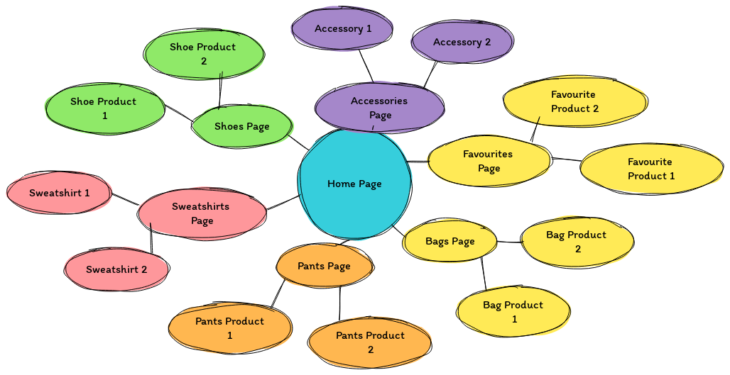

НАВИГАЦИЯ
Навигационная структура сайта предназначена для обеспечения быстрого и интуитивного перехода между различными разделами. Главное меню, расположенное в верхней части каждой страницы, позволяет пользователям легко перемещаться по основным категориям товаров и функциональным страницам. Кроме того, использование интерактивных элементов, таких как слайдеры, улучшает визуальное восприятие и делает навигацию более увлекательной. Навигация реализована через верхнее меню с кнопками для перехода на главную страницу и страницы основных категорий. Это обеспечивает быстрый доступ к нужным разделам сайта. На каждой странице категории товары разбиты на подкатегории, что удобно для пользователей, желающих посмотреть конкретные типы товаров.
Навигационная система соответствует трем главным критериям качественной навигации:
- простота – все элементы пользовательского интерфейса должны быть хорошо видимыми и понятными для пользователя;
- доступность – с любой страницы сайта должна быть понятная пользователю – возможность перейти на необходимый раздел или вернуться на главную страницу;
- графика, типографика, цвет – оформление элементов навигации должно быть контрастно фону и отличаться от основного текста, но при этом гармонировать с общим дизайном сайта.
Основной вид навигации – Глобальная.
Тип навигации – Липкая навигация.

ФИЗИЧЕСКАЯ СТРУКТУРА ПРОЕКТА
Файловая структура сайта организована таким образом, чтобы максимизировать эффективность обслуживания и обновления контента. Основные HTML-файлы находятся в корневом каталоге, в то время как CSS и JavaScript файлы разделены по соответствующим папкам. Такое разделение упрощает процесс разработки и дальнейшего технического обслуживания, так как разработчики могут быстро идентифицировать и изменять стили и скрипты, не влияя на основную структуру документов. Эта структура также способствует лучшей оптимизации загрузки страниц за счет параллельной загрузки статических ресурсов.
Физическая структура проекта.

РАЗРАБОТКА ДИЗАЙНА
Дизайн сайта разработан с учетом современных веб-стандартов и тенденций, таких как минимализм и удобство использования. Стилизация страниц выполнена с использованием CSS, который определяет всё: от шрифтов и цветов до макетов элементов и анимации. Элементы дизайна, такие как кнопки и иконки, созданы с учетом не только эстетики, но и функциональности, чтобы пользователи могли легко взаимодействовать с сайтом. Каждый аспект дизайна был тщательно продуман для создания приятной визуальной атмосферы, которая поддерживает образ бренда и улучшает общее впечатление от использования сайта.

РАЗРАБОТКА ЛОГОТИПА

В качестве логотипа сайта используется имя "Anton Lebedev", что не только подчеркивает персональный бренд, но и придаёт сайту уникальность и индивидуальность. Использование имени в качестве логотипа является стратегическим решением, направленным на усиление личного брендинга и создание доверительных отношений с посетителями сайта. Типографика логотипа подобрана таким образом, чтобы обеспечить легкость восприятия и запоминания.
Логотип сайта:

ТИПОГРАФИКА
Шрифты, выбранные для сайта, способствуют улучшению читаемости и восприятия контента. Roboto используется для основного текста благодаря его четкости и универсальности, что делает его идеальным выбором для больших массивов текста. Этот шрифт хорошо сбалансирован и оптимизирован для отображения на различных устройствах и экранах, что обеспечивает хорошую читаемость без утомления глаз. Комбинация шрифтов и управляемое их использование подчеркивает иерархию информации и помогает пользователю ориентироваться в предоставляемом контенте.

ЦВЕТОВАЯ СХЕМА
Цветовая палитра сайта включает нейтральные (#FFFFFF) и акцентные цвета (#F6F6F6, #F3EFF3, #F0F0F0), которые используются для выделения важных элементов интерфейса, таких как кнопки и ссылки. Основные цвета сайта — это темные и светлые оттенки, которые сочетаются с цветами бренда. Это не только создает эстетически приятный вид, но и способствует лучшей ориентации пользователя на сайте, делая акценты на ключевых элементах управления.

ПРАВИЛА ИСПОЛЬЗОВАНИЯ
Целью установления правил использования дизайна на сайте является поддержание визуальной консистенции и единообразия, что способствует созданию профессионального образа и улучшает общее восприятие сайта пользователями. Консистентность дизайна не только укрепляет бренд, но и упрощает ориентацию посетителей на сайте, повышая их удовлетворенность и вероятность возвращения.
Цветовая Палитра
Цветовая схема сайта использует комбинацию основных нейтральных и ярких акцентных цветов. Основные цвета включают оттенки серого и белого для фонов и текста, тогда как акцентные цвета, такие как синий или зеленый, используются для кнопок действия и гиперссылок. Для каждого элемента установлены конкретные HEX коды, обеспечивающие их точное воспроизведение в интерфейсе.
Шрифты и Типографика
На сайте используется шрифт Roboto для основного текста и заголовков. Размеры шрифтов варьируются от 14px для основного текста до 24px или больше для заголовков. Руководство по стилям определяет использование жирного и курсивного начертаний для выделения важной информации или акцентов в тексте.
Иконографика и Изображения
Используемые иконки и изображения должны быть высокого качества и оптимизированы для быстрой загрузки. Правила определяют стандарты размеров, форматы файлов (например, JPEG для фотографий, PNG для иконок с прозрачным фоном) и рекомендации по их использованию в контенте.

Макет и Сетка
Сайт построен на модульной сетке, которая обеспечивает гибкость и адаптивность макета. Все элементы должны быть выровнены с учетом этой сетки, что способствует созданию упорядоченного и гармоничного визуального пространства.
Соблюдение установленных правил использования дизайна необходимо для поддержания качества визуального и функционального оформления сайта. Это обеспечивает последовательное и профессиональное впечатление от сайта, улучшает пользовательский опыт и способствует достижению коммерческих целей компании.

РАСЧЕТ МОДУЛЬНОЙ СЕТКИ И КОМПОЗИЦИЯ
Модульная сетка — это фундаментальный инструмент в веб-дизайне, обеспечивающий организацию пространства и элементов на странице. Она способствует созданию сбалансированного и гармоничного визуального интерфейса, который улучшает пользовательский опыт и способствует более легкому восприятию контента. Эффективно спроектированная модульная сетка обеспечивает логичное и интуитивно понятное размещение элементов, поддерживая единообразие и порядок в дизайне.
Определение модульной сетки
Модульная сетка для сайта была разработана с использованием системы из 12 столбцов, что является стандартом для современных веб-сайтов. Эта система обеспечивает гибкость в размещении контента и позволяет дизайнерам легко адаптировать макеты под различные экраны и устройства. Столбцы равномерно распределены по ширине страницы с одинаковыми интервалами (gutters), что создает четкую и организованную структуру для размещения всех элементов — от текста до изображений.
Применение сетки в дизайне
Сетка используется для создания всех ключевых страниц сайта, включая домашнюю страницу, страницы категорий и страницы отдельных товаров. Каждый элемент на странице, от заголовков и текстовых блоков до изображений и кнопок, выравнивается в соответствии с сеткой. Это не только облегчает восприятие информации пользователями, но и создает ощущение упорядоченности и профессионализма.
- Выравнивание и координация: каждый элемент дизайна выровнен по вертикали и горизонтали, что способствует визуальной гармонии и балансу.
- Адаптивность: сетка адаптируется под разные размеры экранов благодаря использованию относительных единиц измерения (%, vw, vh) вместо фиксированных пикселей. Это обеспечивает корректное отображение макета на устройствах с различными разрешениями.
Примеры использования
На странице продукта, элементы как фотографии товара, описание, цены и кнопки покупки систематически организованы в соответствии с модульной сеткой. Это упрощает сканирование страницы глазами пользователя и помогает быстрее находить необходимую информацию. Использование сетки также помогает в поддержании единообразия стиля между страницами, что улучшает общее восприятие сайта как профессионально разработанного и легкого в навигации.

МАКЕТЫ ТИПОВЫХ, УНИКАЛЬНЫХ, ВСПОМОГАТЕЛЬНЫХ СТРАНИЦ

Макеты страниц являются важной частью дизайн-процесса, обеспечивая не только визуальную привлекательность, но и функциональность сайта
Сквозные элементы:
- шапка сайта <header>;
- основное содержимое сайта <main>;
- подвал сайта <footer>
Типовые страницы – шаблоны на базе которых создаются страницы сайта, обладающие схожими характеристиками, например: категории товаров (bags, sweatshirts, shoes и т. д.).
Уникальные страницы – не имеют повторений. Например, страница “Favourites”(Избранное) и “Shopping Cart”(Корзина покупок).

Разработка Макетов
Макет каждой страницы спроектирован с учетом специфики контента и целей взаимодействия с пользователем. Применяются лучшие практики веб-дизайна и учитываются текущие тренды для создания интуитивно понятных и эффективных пользовательских интерфейсов.
1. Стандартные страницы: включают домашнюю страницу, страницы категорий товаров и страницы поиска. Эти страницы имеют единый стиль и структуру, что помогает пользователям быстро освоиться и легко навигировать по сайту.
2. Уникальные страницы: такие страницы, как страница оформления заказа, требуют особого подхода к дизайну из-за своей уникальной функциональности и необходимости обеспечения высокого уровня безопасности и удобства.
Примеры Реализации
Домашняя страница: оснащена каруселью изображений для акций, блоками популярных товаров и рекомендаций, что способствует увеличению вовлеченности пользователей.
Страница оформления заказа: разработана с акцентом на упрощение процесса покупки, включая формы с автозаполнением и четкие инструкции по шагам оформления.

ДИЗАЙН-МАКЕТИРОВАНИЕ
На этапе дизайн-макетирования веб-сайта, основное внимание уделялось разработке визуального представления и функциональности страниц. Этот этап критически важен для создания эффективного и привлекательного пользовательского опыта. Переход от общих концепций и прототипов к детализированной реализации дизайнерских решений позволил оптимизировать взаимодействие пользователя с сайтом.
Адаптивный дизайн
Адаптивный дизайн был ключевым аспектом проекта, чтобы гарантировать, что сайт будет эффективно функционировать на различных устройствах. Разработка адаптивного дизайна включала использование медиа-запросов CSS для изменения макетов в зависимости от размера экрана и ориентации устройства, а также гибкие изображения и сетки, которые адаптируются к различным разрешениям экрана.
Тестирование и оптимизация
Проводилось тщательное тестирование дизайна и функциональности. Также осуществлялась оптимизация производительности, включая улучшение скорости загрузки страниц и производительности интерактивных элементов.

ВЕБ-ВЕРСТКА

ИНСТРУМЕНТЫ ВЕБ-ВЕРСТКИ И РАЗРАБОТКИ
Мой проект веб-сайта для интернет-магазина спортивных товаров использует следующие технологии и инструменты веб-разработки:
- HTML и CSS: Языки разметки и стилизации для создания структуры и внешнего вида сайта. HTML используется для структурирования контента, а CSS для определения стилей элементов, включая адаптивный дизайн, который корректно отображается на различных устройствах.
- JavaScript и jQuery: Используются для создания интерактивных элементов сайта. JavaScript позволяет добавлять динамические функции, такие как слайдеры изображений, поп-апы, и другие интерактивные элементы. jQuery используется для упрощения манипулирования элементами DOM, создания анимаций, обработки AJAX-запросов, что улучшает интерактивность сайта .
- Bootstrap: Фреймворк используется для быстрой разработки адаптивного дизайна. Bootstrap предоставляет готовые компоненты и утилиты для создания адаптивных сеток и интерфейсов, которые хорошо отображаются на различных устройствах .
- Скрипты на JavaScript: Используются для управления слайдерами, модальными окнами и другими интерактивными элементами, что делает интерфейс пользователя более динамичным и удобным .

ИНТЕРАКТИВ И МУЛЬТИМЕДИА
В проекте сайта магазина спортивных товаров реализованы разнообразные интерактивные элементы и мультимедиа-контент, которые значительно улучшают пользовательский опыт и делают сайт более динамичным и привлекательным.

Интерактивные элементы сайта
- Слайдер изображений: На главной странице сайта используется слайдер для демонстрации новинок или акционных товаров. Слайдер создан с помощью JavaScript и jQuery, что позволяет пользователям легко просматривать различные продукты.
- Фотогалерея: Для представления товаров в детальном виде используется фотогалерея с возможностью увеличения изображений при клике. Реализация осуществлена с помощью JavaScript, обеспечивая высокое качество взаимодействия с изображениями.

Мультимедиа-контент
- Анимация элементов: Для улучшения визуальной аттрактивности и динамичности интерфейса применяются CSS анимации. Это включает анимированные переходы, акцентные анимации на кнопках и интерактивных элементах, что делает взаимодействие с сайтом более живым и интересным.

Технологии создания анимации
- CSS трансформации и анимации: Используются для создания гладких, эффективных анимаций, которые улучшают пользовательский интерфейс без существенной нагрузки на производительность.
- JavaScript и jQuery: Эти технологии применяются для более сложных анимаций и интерактивных элементов, включая асинхронную загрузку контента и динамическое изменение элементов без перезагрузки страницы.
Эти технологии и методы реализации интерактивности и мультимедиа в вашем проекте значительно повышают удобство использования сайта, делая его более привлекательным и функциональным для конечных пользователей.

ВАЛИДАЦИЯ И ТЕСТИРОВАНИЕ

CSS И HTML ВАЛИДАЦИЯ
В процессе разработки сайта магазина спортивных товаров большое значение уделяется качеству и соответствию разработанного продукта современным стандартам веб-разработки. Валидация CSS и HTML кода является ключевым этапом, который помогает обеспечить техническую исправность и совместимость сайта с различными браузерами и устройствами.
Результаты валидации и тестирования:
- home-page.html
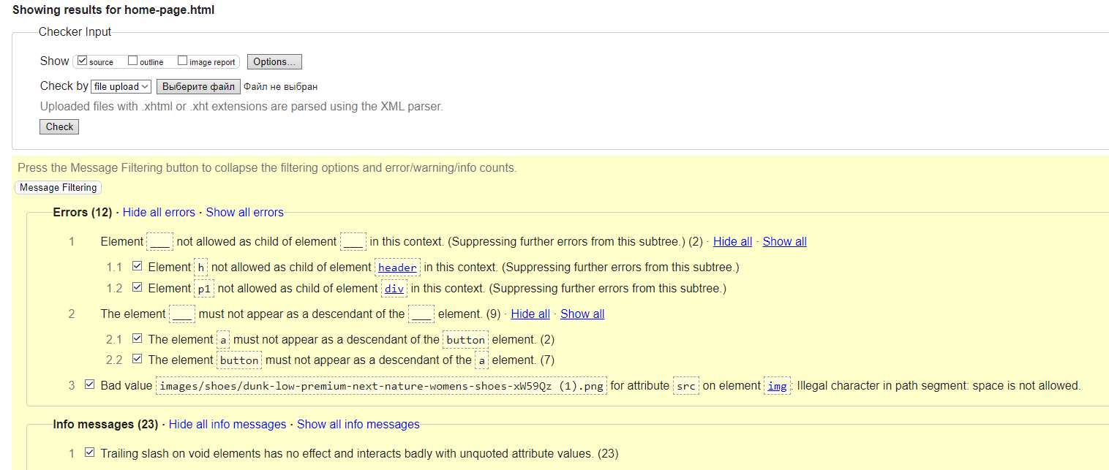
- bags-page.html
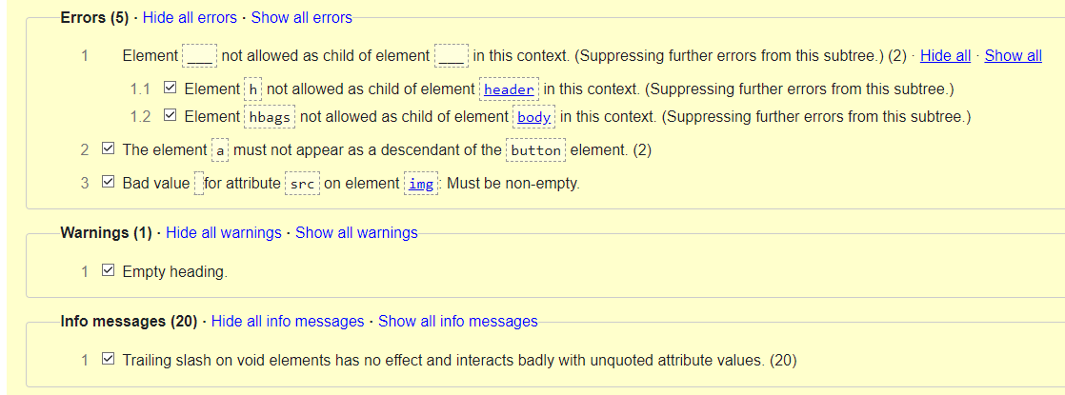
- sweatshirts-page.html
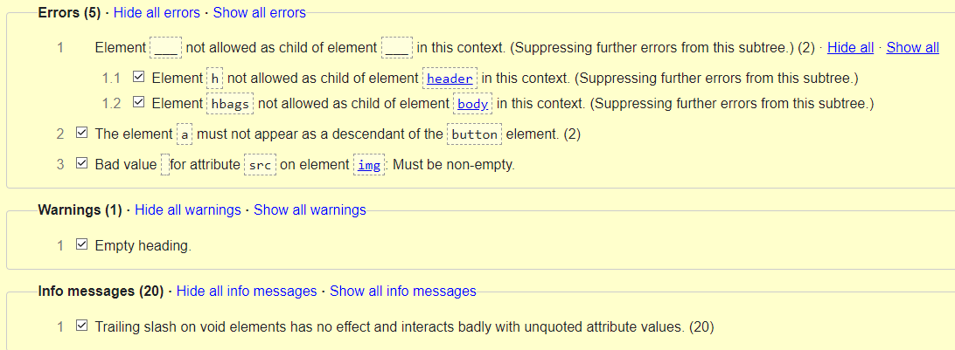
- shoes-page.html
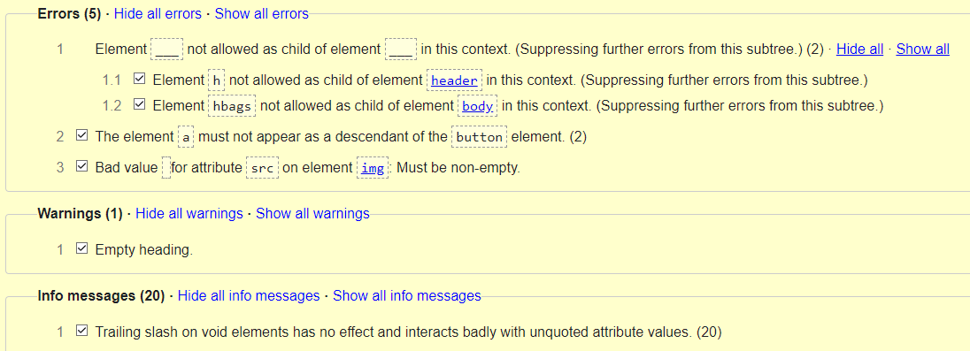
- pants-page.html
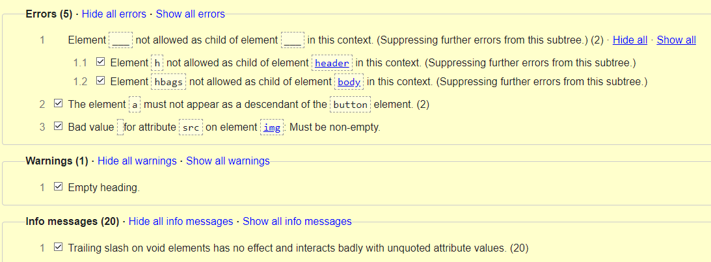
- accessories-page.html
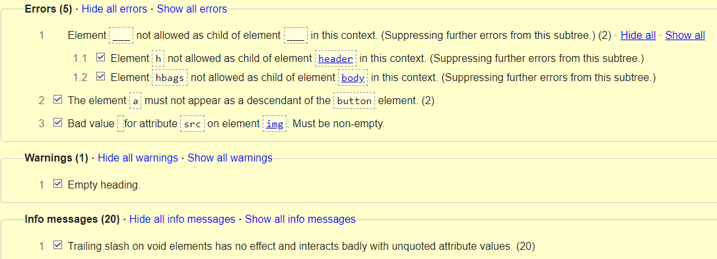

ЮЗАБИЛИТИ-ТЕСТИРОВАНИЕ
Для веб-проекта важным этапом является юзабилити-тестирование: составляются несколько сценариев (тестов), имитирующих пути пользователя.
Например:
- Сценарий 1. Сайт магазина спортивной одежды. Пользователю необходимо заказать товар из категории “Shoes”.
- Сценарий 2. Сайт магазина спортивной одежды. Пользователь добавляет в “избранное” понравившиеся товары, но случайно нажимает не туда, и в “избранное” попадает не тот товар, который ему нужен. – Необходимо его убрать.
- Сценарий 3. Сайт магазина спортивной одежды. Пользователь добавляет в “корзину” один товар из каждой категории и ему необходимо узнать, сколько будет составлять итоговая цена заказа.
Результаты проведения юзабилити-тестирования:
Сценарий 1:
- Находим категорию “Shoes” и нажимаем на нее;
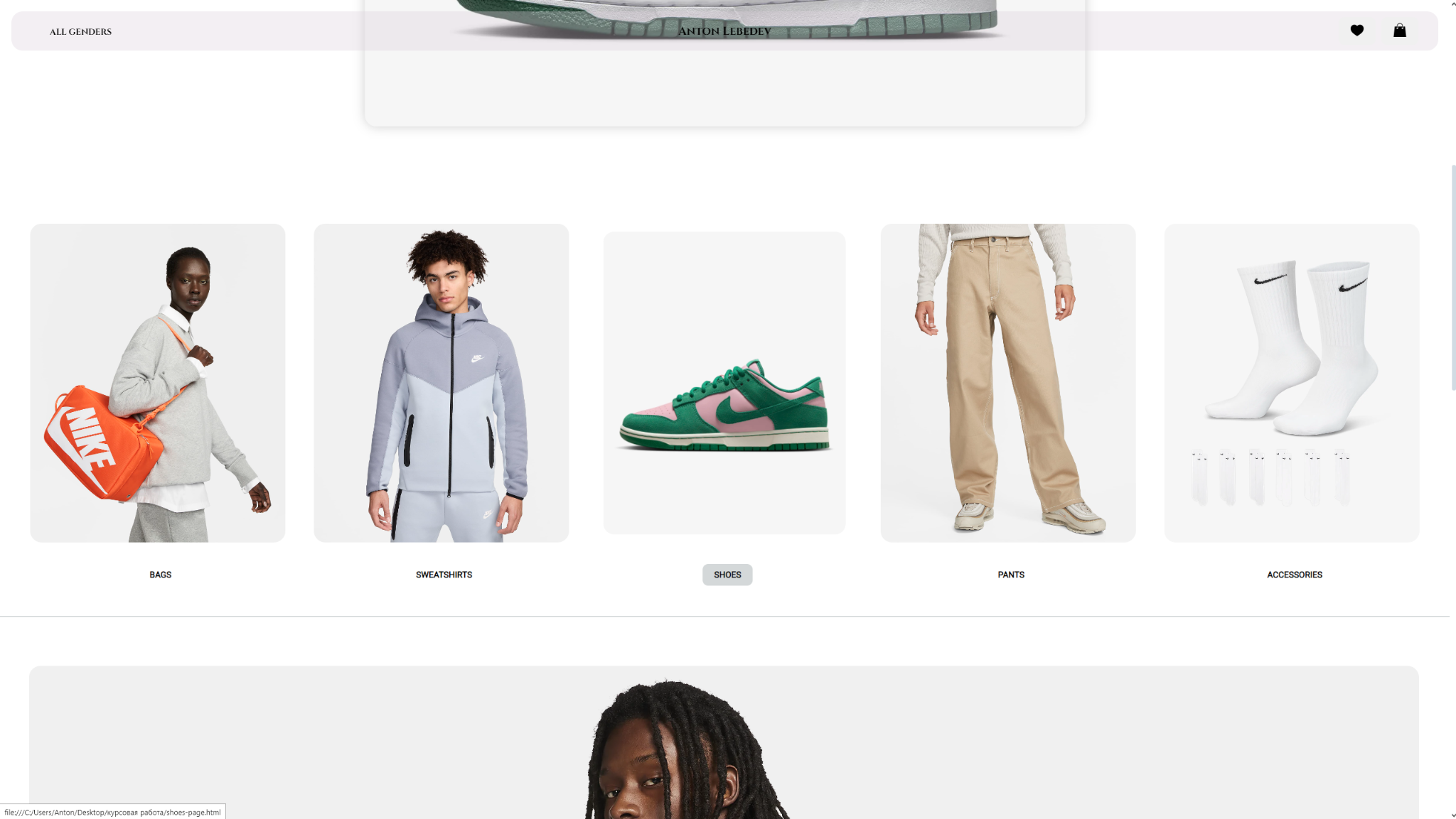
- Добавляем в “избранное” любую понравившуюся обувь, также можно посмотреть описание товара.

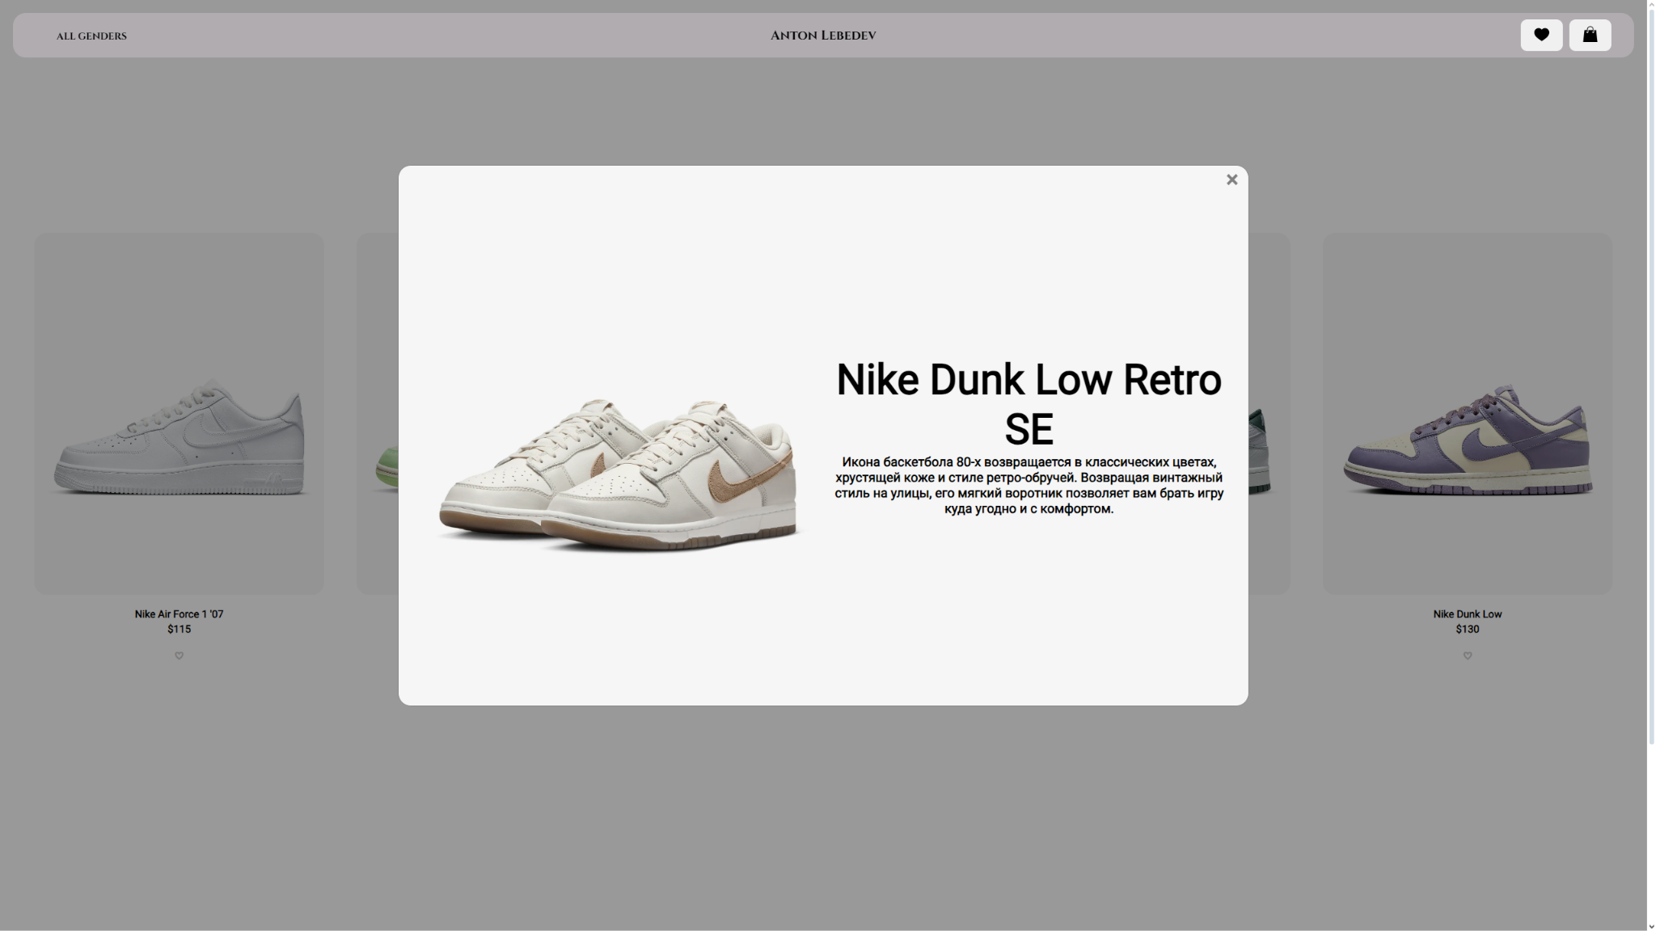

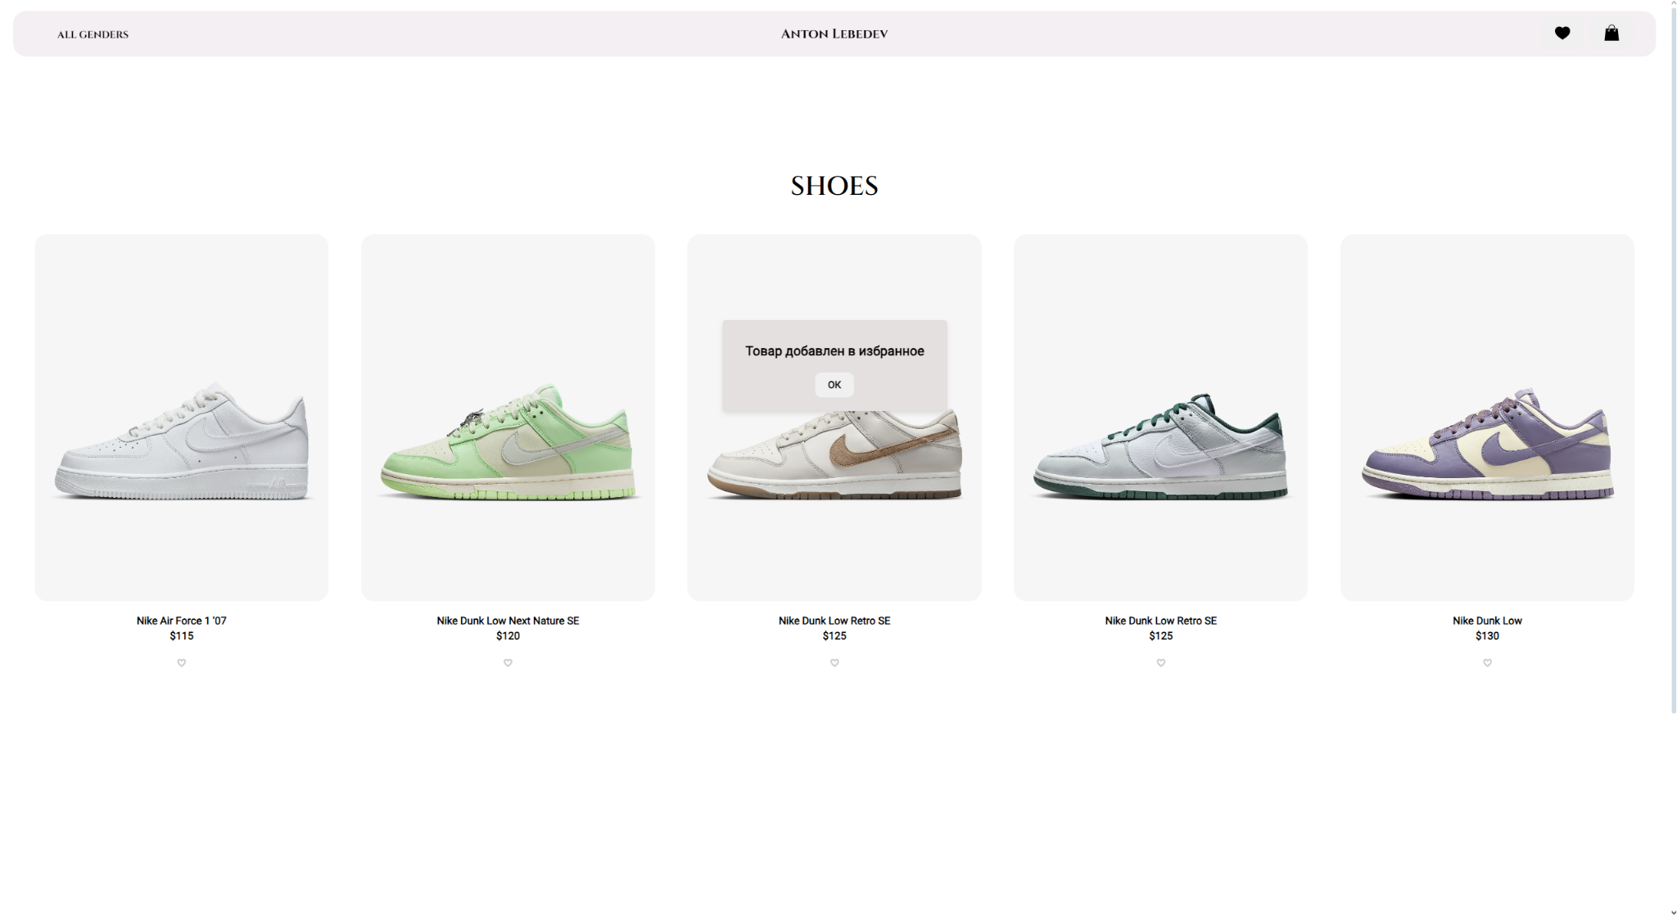

- Переходим во вкладку “Избранное”, либо сразу в “Корзину товаров” для оформления заказа. В корзине товаров вводим номер телефона.
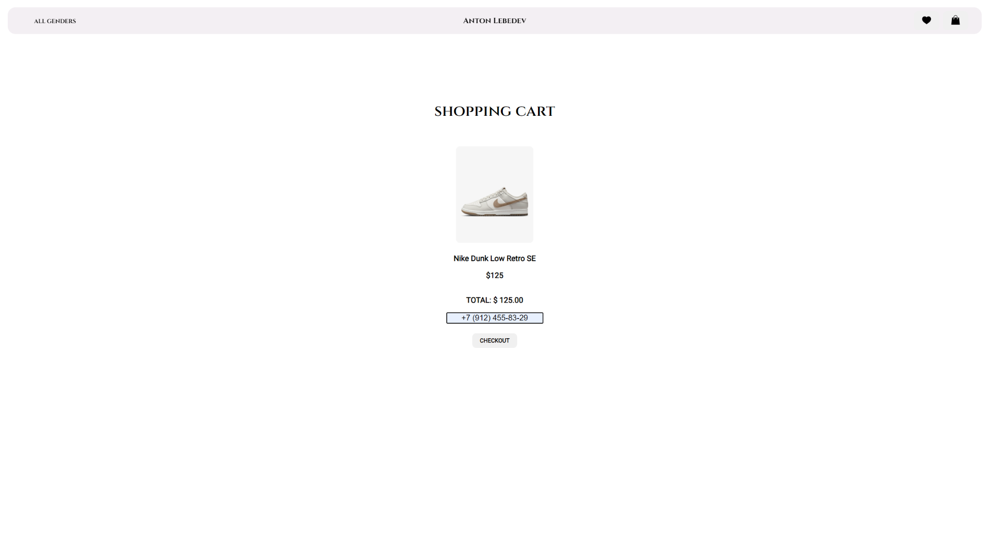
- Нажимаем на кнопку “Checkout” (заказать). Заказ успешно отправлен.
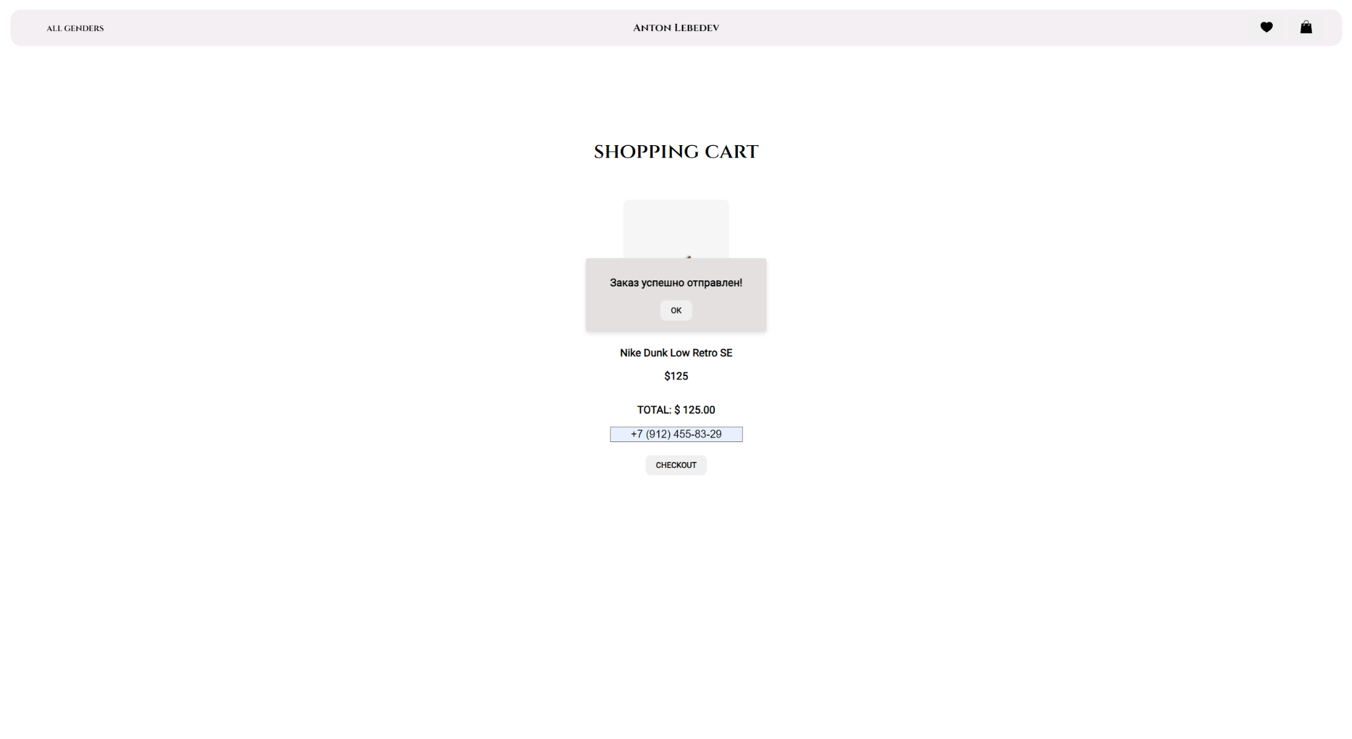

Результатом выполнения сценария будет следующее:
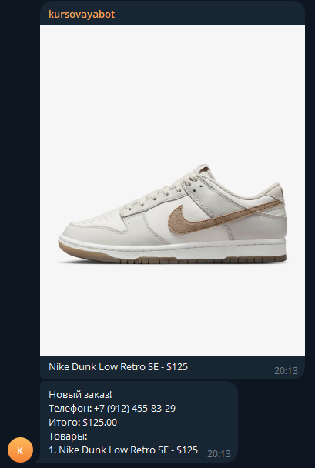

Юзабилити-тестирование сценария 1 прошло успешно.

Сценарий 2:
- Выбираем случайные товары и добавляем их в “Избранное”;
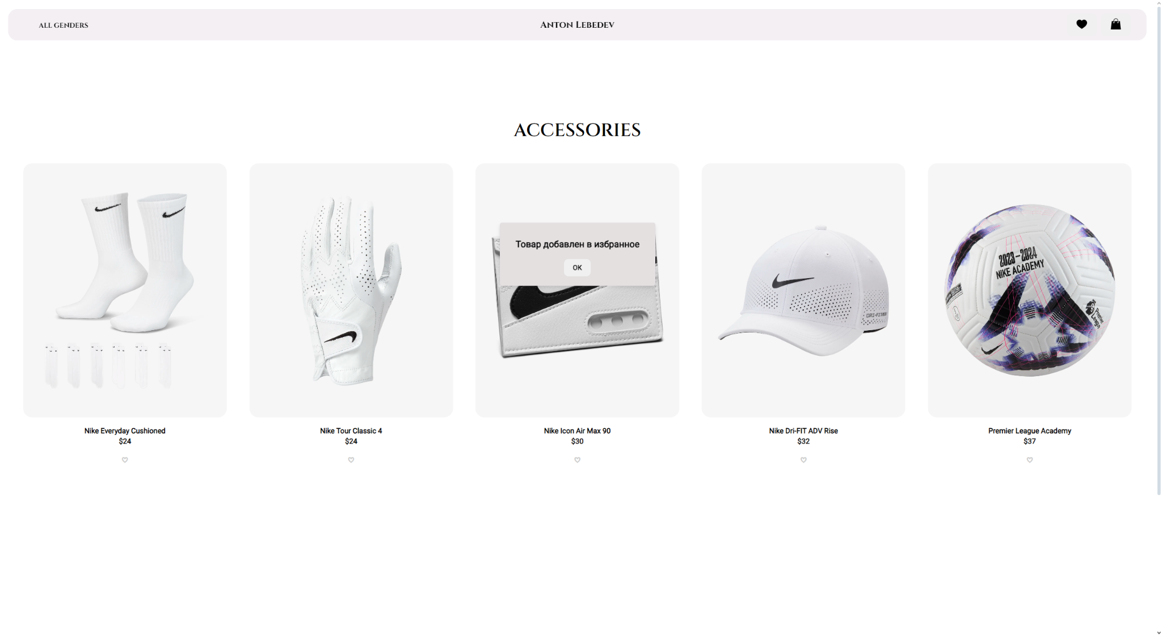
- Открываем “Избранное” и видим список товаров, один из которых нужно удалить с помощью кнопки “Delete”;
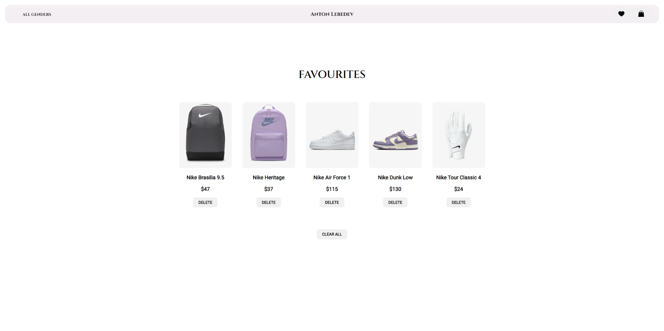

- Нажимаем на кнопку и удаляем случайный не нужный нам товар, в нашем случае - это Nike Air Force 1;
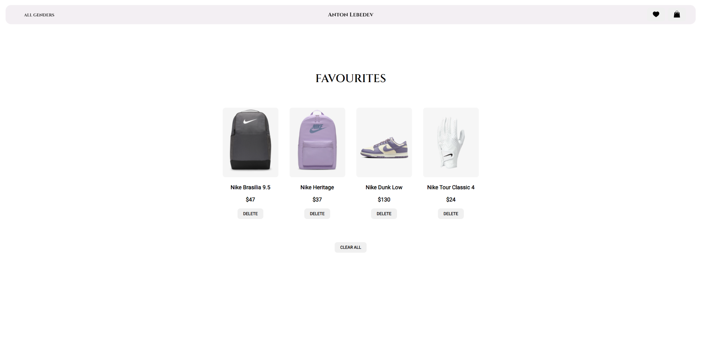
Юзабилити-тестирование сценария 2 прошло успешно.

Сценарий 3:
- Выбираем из каждой категории минимум один товар и наблюдаем их в “Избранном”;
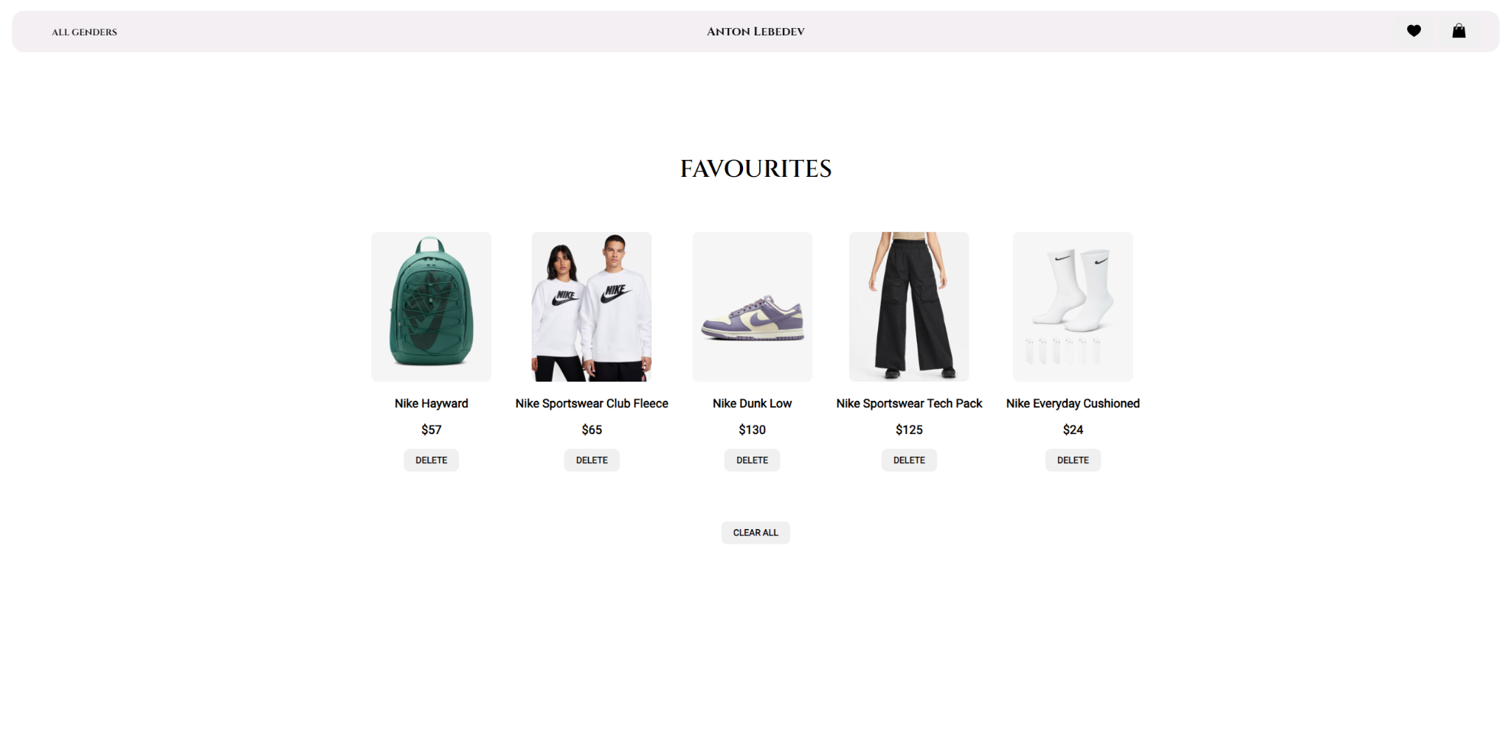

- Перейдя в “Корзину товаров”, видим данный список и итоговую сумму всех товаров.
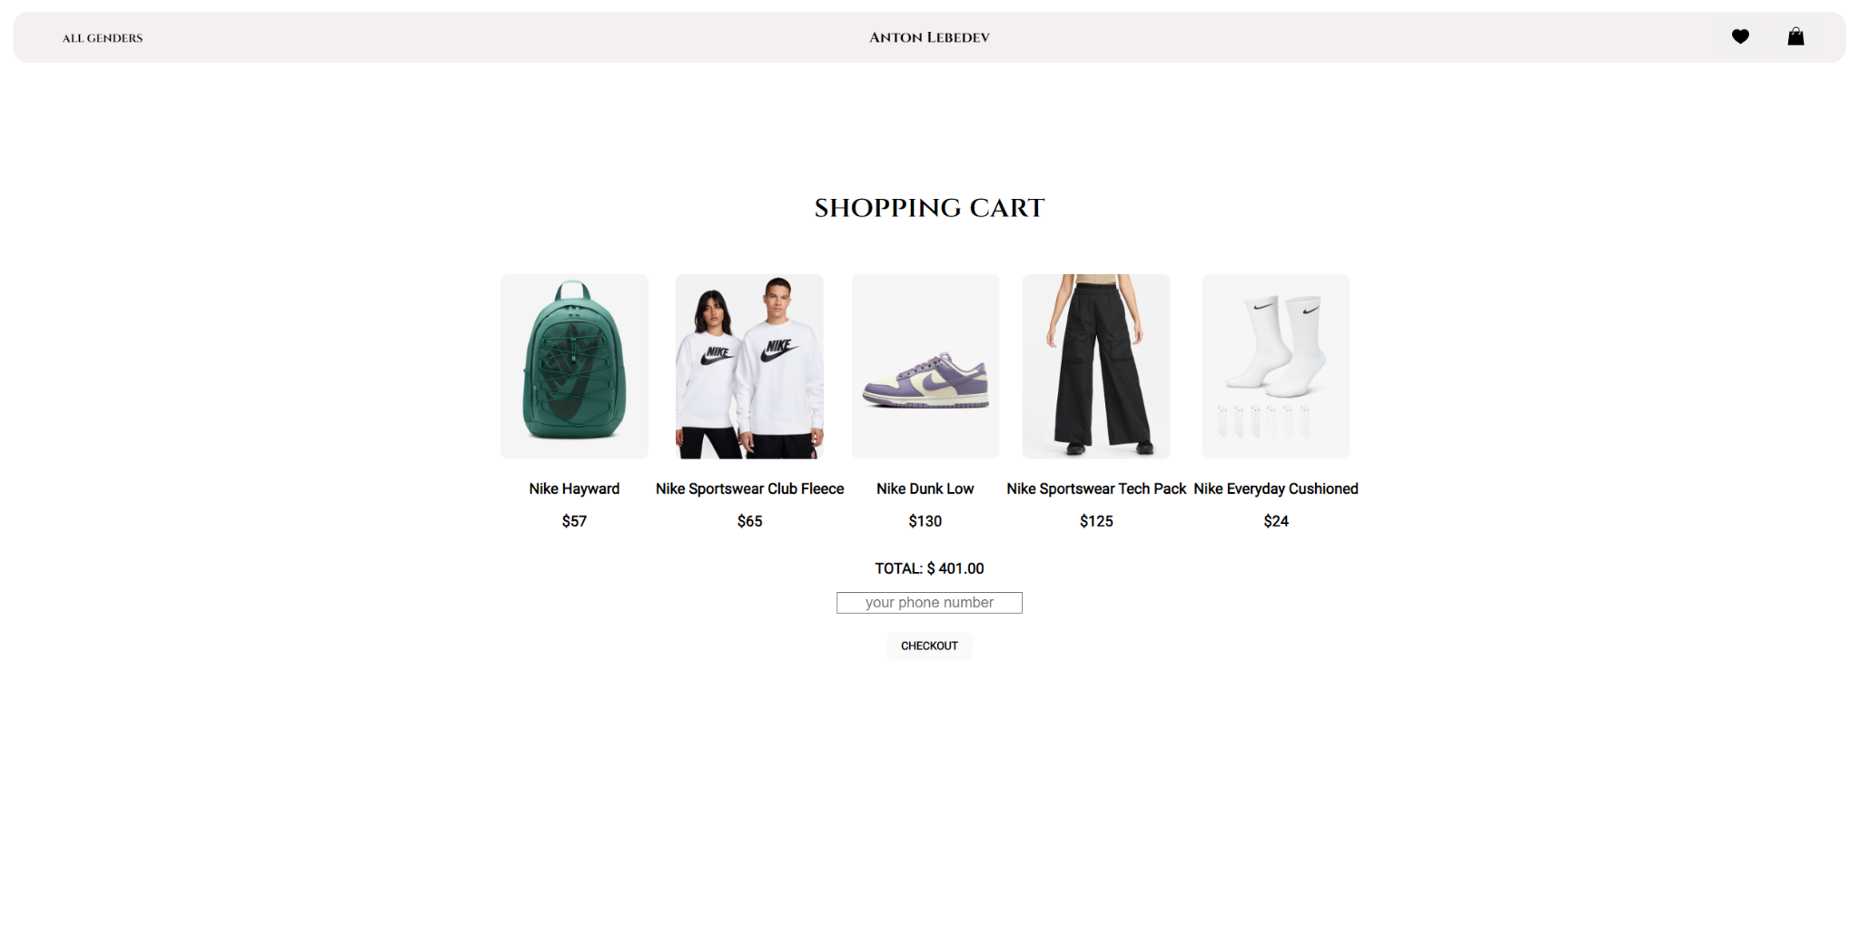

Юзабилити-тестирование сценария 3 прошло успешно.

ЗАКЛЮЧЕНИЕ
Разработка веб-сайта магазина спортивных товаров является комплексным проектом, который требует тщательного анализа рынка, понимания потребностей целевой аудитории и применения современных технологий веб-разработки. В ходе выполнения курсовой работы были изучены и применены ключевые аспекты веб-дизайна и разработки, начиная от планирования и проектирования сайта до его верстки, тестирования и оптимизации.
Основной целью проекта было создание удобного, функционального и визуально привлекательного онлайн-магазина, который не только обеспечивает легкий доступ к широкому ассортименту спортивных товаров, но и предоставляет высокий уровень пользовательского опыта. Для достижения этих целей были реализованы следующие задачи:
- Глубокий анализ текущего состояния рынка и активности конкурентов для определения уникального торгового предложения.
- Имплементация современных интерактивных элементов для повышения вовлеченности пользователей.
- Применение технологий валидации и тестирования для обеспечения технической исправности и удобства использования сайта.
Проект демонстрирует значительный потенциал для дальнейшего развития и масштабирования, что может включать интеграцию с другими платформами, расширение ассортимента и улучшение пользовательских функций.
Таким образом, выполненная курсовая работа позволила глубоко погрузиться в процесс создания современного веб-сайта, применить на практике теоретические знания по веб-разработке и дизайну и получить ценный опыт для будущих профессиональных проектов.

СПИСОК ИСПОЛЬЗОВАННОЙ ЛИТЕРАТУРЫ
- Сырых, Ю. А. Современный веб-дизайн. Настольный и мобиль- ный / Ю. А. Сырых. – 3-е изд. – М.: Диалектика, 2014. – 381 с.
- Фрейн, Бен. HTML5 и CSS3. Разработка сайтов для любых брау- зеров и устройств / Бен Фрейн. – М.: Питер, 2014. – 298 с.
- Смелов, В. В. Основы HTML5: учеб. пособие для вузов / В. В. Сме- лов, Т. П. Брусенцова. – Минск: БГТУ, 2015. – 92 с.
- Брезгунова, И. В. Основы веб-проектирования: учеб-метод. по- собие / И. В. Брезгунова. – Минск: РИВШ, 2013. – 125 с.
- Евсеев, Д. А. Web-дизайн в примерах и задачах: учеб. пособие /
Д. А. Евсеев. – М.: Кнорус, 2016. – 263 с.

Интернет-источники:
- Режим доступа: https://www.nike.com. Дата доступа: 18.05.2024;
- Режим доступа: https://core.telegram.org/bots/api. Дата доступа: 18.05.2024;
- Инструменты для веб-дизайна // Разработка веб-сайтов [Электронный ресурс]. – 2019. – Режим доступа: https://code – is – poetry.ru/. – Дата доступа: 18.05.2024;
- Тренды веб-дизайна в 2018 году // Блог веб-студии «Каспер» [Электронный ресурс]. – 2018. – Режим доступа: https://www.kasper.by/ blog/trendy – veb – dizaina – v – 2018 – godu/. – Дата доступа: 18.05.2024;
- Стили и элементы современного веб-дизайна // Все для веб-мас- теров и блогеров [Электронный ресурс]. – 2019. – Режим доступа: http:// seo – design.net/trendy – web/modern – web – design – trendy – styles – elements. – Дата доступа: 18.05.2024.

ПРИЛОЖЕНИЯ
Листинг:
style.css:
html,
body {
overflow-x: hidden; /*для горизонтального*/
display: flex;
flex-direction: column;
text-decoration: none;
font-family: "Cinzel", serif;
font-size: calc(12px + 8 * (100vw - 320px) / 880);
font-style: normal;
font-weight: 600;
font-display: swap;
text-align: center;
background-color: rgb(255, 255, 255);
font-family: Roboto, sans-serif;
}

header {
display: flex;
justify-content: space-between;
align-items: center;
position: fixed;
top: 0;
left: 0;
width: 100%;
z-index: 1000;
font-family: "Cinzel", serif;
font-size: 10px;
font-style: normal;
font-weight: 600;
font-display: swap;
text-align: center;
padding: 10px;
border-radius: 20px; /* Закругление углов */
margin: 20px; /* Отступы сверху, справа и слева */
max-width: calc(100% - 40px); /* Ширина с учетом отступов */
box-sizing: border-box;
background-color: #ddd0dd57;
}
.left-buttons,
.right-buttons {
display: flex;
}
.right-buttons {
padding-right: 20px; /* Добавляет отступ справа для контейнера */
}

button {
user-select: none;
text-decoration: none;
margin: 0 5px;
border: none;
text-align: center;
box-shadow: none; /* Убирает тень */
font-family: "Roboto", sans-serif;
font-size: 15px; /* Размер шрифта */
font-weight: bold; /* Жирность шрифта */
color: #000000; /* Цвет текста */
border-radius: 10px; /* Закругляем углы */
padding: 10px 20px; /* Внутренние отступы */
font-size: 15px; /* Размер шрифта */
cursor: pointer; /* Курсор в виде указателя */
transition: background-color 0.3s; /* Плавное изменение фона при наведении */
}
button:hover {
background-color: #d1d5d6ec; /* Фон кнопки при наведении */
}
.right-button:hover {
background-color: transparent; /* Убирает фон */
border: none; /* Убирает границы */
box-shadow: none; /* Убирает тени */
}

h {
font-size: 20px;
font-weight: bold;
position: absolute;
left: 50%; /* Центрирование по горизонтали */
transform: translate(-50%);
}
h2 {
position: absolute;
left: 4%; /* Центрирование по горизонтали */
transform: translate(-30%, -100%);
}
.image-button img {
width: 25px; /* Укажите нужную ширину */
height: 25px; /* Укажите нужную высоту */
}

.visually-hidden {
position: absolute;
width: 1px;
height: 1px;
margin: -1px;
padding: 0;
overflow: hidden;
clip: rect(0, 0, 0, 0);
border: 0;
}
.non-selectable {
user-select: none; /* Предотвращает выделение текста */
}

.slider {
box-shadow: 0 0 20px rgba(0, 0, 0, 0.2);
max-height: 50%;
position: relative;
user-select: none;
border-radius: 20px; /* Закругление углов */
position: relative;
overflow: hidden;
max-width: 50%;
left: 50%; /* Центрирование по горизонтали */
transform: translate(-50%);
margin-bottom: 5%;
}

.slides {
display: flex;
transition: transform 0.5s ease-in-out;
}

.slides img {
max-width: 100%; /* Адаптируйте это значение под ваш дизайн */
width: 100%; /* Задает ширину изображения относительно его родительского элемента */
}

nav {
display: block;
margin: 6.5% auto; /* Верхний отступ равен высоте <header> */
width: 50%;
height: 10px;
text-align: center;
}

.prev,
.next {
cursor: pointer;
position: absolute;
top: 50%;
transform: translateY(-50%);
background-color: rgba(0, 0, 0, 0.5);
color: white;
border: none;
font-size: 24px;
padding: 10px;
z-index: 10;
}

.prev {
left: 10px;
}

.next {
right: 10px;
}

.slider-caption {
user-select: none;
font-family: "Roboto", sans-serif;
font-weight: bold;
position: absolute;
top: 10%; /* Центрирование по вертикали */
left: 50%; /* Центрирование по горизонтали */
transform: translate(-50%, -50%);
color: rgb(0, 0, 0);
font-size: 24px;
z-index: 20;
text-align: center;
}

main {
flex: 1;
user-select: none;
display: block;
margin: 8% auto; /* Верхний отступ равен высоте <header> */
width: 100%;
text-align: center;
justify-content: flex-end; /* Убедитесь, что контент выравнивается по нижнему краю */
}
.gallery {
display: flex;
justify-content: space-between; /* Распределяем элементы с равными отступами */
padding: 20px;
border-radius: 20px;
}

.image-container {
position: relative;
width: 30%; /* Распределение ширины с учетом 5 элементов */
padding: 1%;
}

.image-container img {
width: 100%;
transition: transform 0.3s ease; /* Плавная анимация трансформации */
border-radius: 20px;
}

.image-container:hover img {
transform: scale(0.95); /* Сжатие картинки при наведении */
}

.image-container button {
text-decoration: none;
background-color: #ffffff;
position: absolute;
bottom: -7%; /* Расположение кнопки под картинкой */
left: 50%;
transform: translateX(-50%); /* Центрирование кнопки */
padding: 10px 20px;
border: none;
color: rgb(0, 0, 0);
cursor: pointer;
}

.image-container:hover button {
display: block; /* Показываем кнопку при наведении */
background-color: #d1d5d6ec;
}
.horizontal-line {
position: absolute; /* Фиксированное позиционирование относительно вьюпорта */
margin-top: 3%; /* Расположение по вертикали по центру */
left: 0;
right: 0;
width: 100%; /* Ширина линии равна ширине экрана */
height: 2px; /* Высота линии */
background-color: #d1d5d6ec; /* Цвет линии, можно сделать прозрачным, если нужно */
opacity: 1; /* Начальная прозрачность, делает линию невидимой */
transition: opacity 0.5s ease; /* Анимация изменения прозрачности */
}
.image-with-text {
flex: 1;
text-decoration: none;
margin-left: 1.7%;
margin-top: 6.5%;
position: relative; /* Для позиционирования текста и кнопки относительно этого блока */
width: 100%; /* Ширина блока подстраивается под контейнер */
}

.image-with-text img {
border-radius: 20px;
width: 96.5%; /* Ширина изображения подстраивается под блок */
height: auto; /* Высота автоматически регулируется для сохранения пропорций */
display: block; /* Убирает лишние отступы под изображением */
}

.text-overlay {
display: flex;
flex-direction: column;
align-items: center; /* Центрирует все дочерние элементы по горизонтали */
justify-content: center; /* Опционально, центрирует по вертикали */
position: absolute; /* Абсолютное позиционирование внутри родительского блока */
top: 50%; /* Позиционирование по вертикали */
left: 0; /* Позиционирование по горизонтали */
transform: translateY(-50%); /* Центрирование блока по вертикали */
padding: 20px; /* Отступы внутри блока с текстом и кнопкой */
width: 50%; /* Ширина блока с текстом и кнопкой */
box-sizing: border-box; /* Включает padding в общую ширину */
}

.text-overlay p {
font-family: "Roboto", sans-serif;
font-size: 30px; /* Размер шрифта */
font-weight: bold; /* Жирность шрифта */
color: rgb(0, 0, 0); /* Цвет текста */
margin: 0 0 10px 0; /* Отступы вокруг параграфа */
}

.text-overlay button {
text-decoration: none;
display: block; /* Блочное отображение, чтобы кнопка занимала всю ширину контейнера */
margin-left: auto;
margin-right: auto; /* Автоматические отступы с обеих сторон центрируют кнопку */
color: rgb(0, 0, 0); /* Цвет текста кнопки */
border: 2px solid #000;
cursor: pointer; /* Курсор в виде руки при наведении */
}
.horizontal-line2 {
position: absolute; /* Фиксированное позиционирование относительно вьюпорта */
margin-top: 3%;
left: 0;
right: 0;
height: 2px; /* Высота линии */
background-color: #d1d5d6ec; /* Цвет линии, можно сделать прозрачным, если нужно */
opacity: 1; /* Начальная прозрачность, делает линию невидимой */
transition: opacity 0.5s ease; /* Анимация изменения прозрачности */
}
.center-container {
margin-top: 7%;
position: relative;
left: 50%;
transform: translateX(-50%);
width: 80%; /* Адаптивная ширина контейнера */
aspect-ratio: 16 / 9; /* Соотношение сторон */
max-width: 1200px; /* Максимальная ширина */
min-width: 300px; /* Минимальная ширина */
}

@media (max-width: 600px) {
.center-container {
top: 10%;
width: 90%;
}
}

.content-container {
display: flex;
border-radius: 20px;
box-shadow: 0 0 20px rgba(0, 0, 0, 0.2);
overflow: hidden; /* Обрезает контент вне рамок */
width: 100%; /* Принимает ширину родителя */
height: 100%; /* Принимает высоту родителя */
}

.side-image {
width: 50%; /* Занимает половину контейнера */
height: 100%; /* Полная высота контейнера */
object-fit: cover; /* Сохранение пропорций изображения */
}

.text-and-button {
flex: 1; /* Занимает оставшееся пространство */
display: flex;
flex-direction: column;
justify-content: center;
background-color: #ddd0dd57;
padding: 20px;
}

.text-and-button p,
.text-and-button p1 {
margin: 0 0 10px 0;
}

.text-and-button button {
width: auto;
padding: 10px 20px; /* Увеличение паддинга для лучшей кликабельности */
color: rgb(0, 0, 0); /* Цвет текста кнопки */
border: 2px solid #000;
cursor: pointer; /* Курсор в виде руки при наведении */
}
.text-and-button button:hover {
background-color: #d1d5d6ec; /* Фон кнопки при наведении */
}
footer {
position: relative;
width: 100%;
font-family: "Roboto", sans-serif;
font-size: 20px;
font-weight: bold;
background-color: #ddd0dd57;
color: #000000;
padding: 20px 0;
margin-top: 50px; /* Добавлен отступ сверху для явного разделения между основным содержимым и футером */
}

.footer-container {
display: flex;
justify-content: space-around; /* Равномерное распределение элементов */
align-items: center; /* Центрирование элементов по вертикали */
}

.footer-section {
flex: 1; /* Распределение пространства между элементами */
text-align: center; /* Выравнивание текста по центру */
}

.footer-section h4 {
margin-bottom: 10px;
}

.footer-section ul {
list-style: none;
padding: 0;
}

.footer-section ul li a {
color: #686666;
text-decoration: none;
}

.footer-section a {
display: block;
color: #686666;
text-decoration: none;
margin-bottom: 5px;
}

.footer-bottom {
text-align: center;
margin-top: 20px;
}

.footer-bottom p {
margin: 0;
}

a {
text-decoration: none;
}

hbags {
display: flex;
justify-content: space-between;
align-items: center;
margin-top: 10%;
left: 0;
width: 100%;
z-index: 0;
font-family: "Cinzel", serif;
font-size: 25px;
font-style: normal;
font-weight: 600;
font-display: swap;
text-align: center;
box-sizing: border-box;
background-color: #ffffff;
}

hbagsh1 {
flex-grow: 1;
text-align: center;
font-size: 40px;
}
.horizontal-linebags {
position: fixed; /* Фиксированное позиционирование относительно вьюпорта */
top: 150%; /* Расположение по вертикали по центру */
left: 0;
right: 0;
width: 100%; /* Ширина линии равна ширине экрана */
height: 2px; /* Высота линии */
background-color: #d1d5d6ec; /* Цвет линии, можно сделать прозрачным, если нужно */
opacity: 1; /* Начальная прозрачность, делает линию невидимой */
transition: opacity 0.5s ease; /* Анимация изменения прозрачности */
}
.products-container {
display: flex;
justify-content: space-between;
width: 100%;
}

.product {
flex: 1;
text-align: center; /* Центрирование содержимого продукта */
}

.product img {
width: 100%; /* Адаптивная ширина изображения */
height: auto; /* Поддержание пропорций изображения */
}

.product-info {
display: flex;
flex-direction: column;
align-items: center; /* Центрирование информации о продукте */
position: relative; /* Для позиционирования флажка */
}

.product-name,
.product-price {
margin: 5px 0; /* Отступы между элементами */
}

.favorite-button {
position: absolute;
right: 10px; /* Позиционирование флажка справа */
top: 50%; /* Центрирование флажка по вертикали */
transform: translateY(-50%); /* Точное центрирование флажка */
background: none;
border: none;
cursor: pointer;
font-size: 24px; /* Размер иконки флажка */
color: rgb(255, 255, 255); /* Цвет флажка */
}
.main-bags {
user-select: none;
display: block;
margin: 50% auto; /* Верхний отступ равен высоте <header> */
width: 90%;
height: 10px;
text-align: center;
justify-content: flex-end; /* Убедитесь, что контент выравнивается по нижнему краю */
font-size: 20px;
}

.gallery-bags {
display: flex;
justify-content: space-between;
padding: 20px;
border-radius: 20px;
}

.image-container-bags {
position: relative;
width: 18%;
margin: 1%;
width: 100%;
height: auto;
border-radius: 20px;
transition: opacity 0.3s ease; /* Плавная анимация прозрачности */
overflow: hidden; /* Обрезает все, что выходит за границы контейнера */
}
.image-container-bags:hover img {
transform: scale(0.95); /* Сжатие картинки при наведении */
}
.image-container-bags img {
transition: transform 0.3s ease; /* Плавная анимация трансформации */
width: 100%;
height: auto;
border-radius: 20px;
}

.product-info-bags {
text-align: center;
margin-top: 10px;
}

.name-and-price {
display: flex;
flex-direction: column;
align-items: center;
}

.product-name-bags,
.product-price-bags {
font-weight: bold;
font-size: 16px;
margin: 2px 0;
}

.favorite-button-bags {
background: none;
border: none;
font-size: 20px;
cursor: pointer;
color: #ccc;
align-self: flex-end; /* Выравнивание кнопки по правому краю */
margin-top: 5px; /* Отступ сверху для разделения от цены */
}

.favorite-button-bags:hover {
color: rgb(0, 0, 0);
}
.hover-image {
position: absolute;
top: 0;
left: 0;
display: block;
opacity: 0; /* Изначально скрыта */
}

.image-container-bags:hover .normal-image {
opacity: 0; /* Скрывает основное изображение */
}

.image-container-bags:hover .hover-image {
opacity: 1; /* Показывает изображение при наведении */
}
#favoritesContainer {
display: flex;
flex-wrap: wrap;
justify-content: center; /* Центрирование элементов по горизонтали */
gap: 40px; /* Расстояние между элементами */
padding: 3%;
}

.favoritesItem {
flex: 0 1 20%; /* Не растягиваться, но позволить сжиматься, базовая ширина элемента - 20% */
box-shadow: 0 2px 5px rgba(0, 0, 0, 0.1); /* Небольшая тень для визуального разделения */
margin: 15px; /* Отступы вокруг каждого элемента */
text-align: center; /* Центрирование текста внутри элемента */
}

.favoritesItem img {
width: 100%; /* Ширина изображения подстраивается под размер элемента */
height: auto; /* Высота автоматически регулируется */
}
#popup {
min-width: 300px;
box-shadow: 0 4px 8px rgba(0, 0, 0, 0.1);
text-align: center;
border-radius: 5px;
}
footer-bags {
position: relative;
font-family: "Roboto", sans-serif;
font-size: 20px; /* Размер шрифта */
font-weight: bold; /* Жирность шрифта */
left: 0%;
top: 145%;
width: 100%;
background-color: #ddd0dd57;
color: #000000;
padding: 20px 0;
margin-top: 50px;
}
p {
font-size: 20px;
}
#cartContainer {
margin-top: 2.5%;
display: flex;
flex-wrap: wrap;
justify-content: center; /* Центрирование элементов по горизонтали */
gap: 10px; /* Расстояние между элементами */
align-items: center;
}

.cartItem {
flex: 1 1 20%; /* Каждый элемент занимает 20% ширины контейнера */
max-width: 20%; /* Максимальная ширина элемента */
box-shadow: 0 2px 5px rgba(0, 0, 0, 0.1); /* Небольшая тень для визуального разделения */
margin: 10px; /* Отступы вокруг каждого элемента */
text-align: center; /* Центрирование текста внутри элемента */
}
.form-container {
display: flex;
flex-direction: column;
align-items: center;
justify-content: center;
}
#checkoutButton {
user-select: none;
text-decoration: none;
margin: 0 5px;
border: none;
text-align: center;
box-shadow: none; /* Убирает тень */
font-family: "Roboto", sans-serif;
font-size: 15px; /* Размер шрифта */
font-weight: bold; /* Жирность шрифта */
color: #000000; /* Цвет текста */
border-radius: 10px; /* Закругляем углы */
padding: 10px 20px; /* Внутренние отступы */
font-size: 15px; /* Размер шрифта */
cursor: pointer; /* Курсор в виде указателя */
transition: background-color 0.3s; /* Плавное изменение фона при наведении */
}
/* CSS для кнопки, когда номер введен правильно */
.button-valid {
border: 2px solid black;
}
.modal {
display: none; /* Скрыто по умолчанию */
position: fixed;
z-index: 1; /* Над всеми другими элементами */
left: 0;
top: 0;
width: 100%; /* Полная ширина */
height: 100%; /* Полная высота */
overflow: auto; /* Включение прокрутки, если нужно */
background-color: rgb(0, 0, 0); /* Цвет фона */
background-color: rgba(0, 0, 0, 0.4); /* Черный с непрозрачностью */
overflow: hidden; /* Убирает ненужные скроллбары */
}

.modal-content {
border-radius: 20px;
background-color: #f6f6f6;
margin: 10% auto; /* 10% от верха и центрировано по горизонтали */
padding: 20px;
border: 1px solid #888;
width: 50%; /* Ширина модального окна */
display: flex;
align-items: center; /* Центрирование по вертикали */
justify-content: space-between;
position: relative;
}

.modal-content img {
border-radius: 20px 0 0 20px;
width: 50%;
height: auto; /* Удерживает пропорции */
}

.modal-text {
font-size: 50px;
width: 45%;
display: flex;
flex-direction: column;
align-items: center; /* Центрирование по горизонтали */
justify-content: center; /* Центрирование по вертикали */
text-align: left; /* Центрирование текста */
}

h1#modalTitle {
margin: 0;
}

p#modalDescription {
margin: 0;
}

.close {
position: absolute;
right: 15px;
top: 0;
color: gray;
font-size: 35px;
font-weight: bold;
cursor: pointer;
}

.close:hover,
.close:focus {
color: black;
text-decoration: none;
cursor: pointer;
}

script.js:
document.addEventListener("DOMContentLoaded", function () {
let index = 0; // Индекс текущего слайда
const slides = document.querySelectorAll(".slides img");
const totalSlides = slides.length;

function showSlide(n) {
index = n;
const offset = -index * 100; // Предполагается, что ширина слайда равна 100% от ширины .slider
document.querySelector(
".slides"
).style.transform = `translateX(${offset}%)`;
}

function nextSlide() {
index = (index + 1) % totalSlides;
showSlide(index);
}

function prevSlide() {
index = (index - 1 + totalSlides) % totalSlides;
showSlide(index);
}

// Привязка событий к кнопкам
document.querySelector(".next").addEventListener("click", nextSlide);
document.querySelector(".prev").addEventListener("click", prevSlide);

// Устанавливаем интервал для автоматической прокрутки
setInterval(nextSlide, 3000);
});
document.addEventListener("DOMContentLoaded", function () {
let slides = document.querySelectorAll(".custom-image-slider .slide");
let currentSlide = 0;

function nextSlide() {
slides[currentSlide].style.opacity = 0;
currentSlide = (currentSlide + 1) % slides.length;
slides[currentSlide].style.opacity = 1;
}

setInterval(nextSlide, 3000); // Смена слайда каждые 3 секунды
});
document.addEventListener("DOMContentLoaded", function () {
// Получаем элемент модального окна
var modal = document.getElementById("myModal");

// Получаем элемент <span>, который закрывает модальное окно
var span = document.getElementsByClassName("close")[0];

// Функция для открытия модального окна
window.showModal = function (imageSrc, title, description) {
document.getElementById("modalImage").src = imageSrc;
document.getElementById("modalTitle").textContent = title;
document.getElementById("modalDescription").textContent = description;
modal.style.display = "block";
};
var modal = document.getElementById("myModal");
var span = document.getElementsByClassName("close")[0];
// Когда пользователь кликает на <span> (x), закрываем модальное окно
span.onclick = function () {
modal.style.display = "none";
};

// Когда пользователь кликает в любом месте вне модального окна, он закрывается
window.onclick = function (event) {
if (event.target == modal) {
modal.style.display = "none";
}
};

// Добавляем слушатель на кнопку "Понятно"
document
.querySelector(".modal-close-btn")
.addEventListener("click", function () {
modal.style.display = "none";
});
});

accessories-page.html:
<!DOCTYPE html>
<html lang="ru">
<head>
<meta charset="UTF-8" />
<meta name="viewport" content="width=device-width, initial-scale=1.0" />
<link rel="preconnect" href="https://fonts.googleapis.com" />
<link rel="preconnect" href="https://fonts.gstatic.com" crossorigin />
<link
href="https://fonts.googleapis.com/css2?family=Cinzel:wght@400..900&family=Lugrasimo&family=Seymour+One&display=swap"
rel="stylesheet"
/>
<link
href="https://fonts.googleapis.com/css2?family=Roboto:wght@400&display=swap"
rel="stylesheet"
/>

<title>kursa4</title>
<link rel="stylesheet" href="css/style.css" />
</head>
<body>
<header>
<div class="left-buttons">
<h2 style="font-size: 15px; user-select: none">ALL GENDERS</h2>
</div>
<h class="non-selectable">
<a href="home-page.html" style="text-decoration: none; color: inherit"
>Anton Lebedev</a
>
</h>
<div class="right-buttons">
<button class="image-button">
<a href="favourites.html">
<img src="images/icons8-heart-50.png" alt="whishlist" />
</a>
</button>
<button class="image-button">
<a href="bag-page.html">
<img src="images/icons8-bag-50.png" alt="bag" />
</a>
</button>
</div>
</header>
<hbags>
<hbagsh1>ACCESSORIES</hbagsh1>
</hbags>
<main-bags>
<div class="gallery-bags">
<div class="image-container-bags">
<img
src="https://static.nike.com/a/images/t_PDP_1728_v1/f_auto,q_auto:eco/d817a6b5-6cb6-4110-95ec-ab1695b533d0/everyday-cushioned-training-crew-socks-6-pairs-dtmKC5.png"
alt="accessories1"
class="normal-image"
/>
<img
src="https://static.nike.com/a/images/t_PDP_1728_v1/f_auto,q_auto:eco/f9bd457b-4c60-4f42-b1a9-8a1fff444eb5/everyday-cushioned-training-crew-socks-6-pairs-dtmKC5.png"
alt="accessories1 Hover"
class="hover-image"
onclick="showModal('https://static.nike.com/a/images/t_PDP_1728_v1/f_auto,q_auto:eco/d817a6b5-6cb6-4110-95ec-ab1695b533d0/everyday-cushioned-training-crew-socks-6-pairs-dtmKC5.png', 'Nike Everyday Cushioned', 'Выполняйте тренировки с максимальной пользой в носках Nike Everyday Cushioned Socks. Толстая махровая подошва обеспечивает дополнительный комфорт при упражнениях на ноги и подъемах, а ребристый свод стопы обхватывает среднюю часть стопы, обеспечивая поддержку.')"
/>
<div class="product-info-bags">
<div class="name-and-price">
<span class="product-name-bags">Nike Everyday Cushioned</span>
<span class="product-price-bags">$24</span>
</div>
<button
class="favorite-button-bags"
onclick="addToFavorites('Nike Everyday Cushioned', '$24', 'https://static.nike.com/a/images/t_PDP_1728_v1/f_auto,q_auto:eco/d817a6b5-6cb6-4110-95ec-ab1695b533d0/everyday-cushioned-training-crew-socks-6-pairs-dtmKC5.png', event)"
>
&#9825;
</button>
</div>
</div>
<div class="image-container-bags">
<img
src="https://static.nike.com/a/images/t_PDP_1728_v1/f_auto,q_auto:eco/f54f3c0c-b052-4938-a9c6-1ddf39edc7f3/tour-classic-4-mens-golf-glove-left-regular-5chlNv.png"
alt="accessories2"
class="normal-image"
/>
<img
src="https://static.nike.com/a/images/t_PDP_1728_v1/f_auto,q_auto:eco/ab991f94-8ebf-406a-8a30-799e4c9e3a03/tour-classic-4-mens-golf-glove-left-regular-5chlNv.png"
alt="accessories2 Hover"
class="hover-image"
onclick="showModal('https://static.nike.com/a/images/t_PDP_1728_v1/f_auto,q_auto:eco/f54f3c0c-b052-4938-a9c6-1ddf39edc7f3/tour-classic-4-mens-golf-glove-left-regular-5chlNv.png', 'Nike Tour Classic 4', 'Эти перчатки для гольфа для левой руки, изготовленные из мягкой кожи, обеспечивают превосходную посадку и долговечность. Эти перчатки более дышащие, с большим количеством перфораций на пальцах и тыльной стороне руки, чем предыдущие версии, и достаточно удобны для долгих дней на траве.')"
/>
<div class="product-info-bags">
<div class="name-and-price">
<span class="product-name-bags">Nike Tour Classic 4</span>
<span class="product-price-bags">$24</span>
</div>
<button
class="favorite-button-bags"
onclick="addToFavorites('Nike Tour Classic 4', '$24', 'https://static.nike.com/a/images/t_PDP_1728_v1/f_auto,q_auto:eco/f54f3c0c-b052-4938-a9c6-1ddf39edc7f3/tour-classic-4-mens-golf-glove-left-regular-5chlNv.png', event)"
>
&#9825;
</button>
</div>
</div>
<div class="image-container-bags">
<img
src="https://static.nike.com/a/images/t_PDP_1728_v1/f_auto,q_auto:eco/418fb0b8-5653-4f80-a71a-57e1983a1ae2/icon-air-max-90-card-wallet-pM8bFq.png"
alt="accessories3"
class="normal-image"
/>
<img
src="https://static.nike.com/a/images/t_PDP_1728_v1/f_auto,q_auto:eco/581848b1-3f6b-4fac-aa27-b88492ca3b96/icon-air-max-90-card-wallet-pM8bFq.png"
alt="accessories3 Hover"
class="hover-image"
onclick="showModal('https://static.nike.com/a/images/t_PDP_1728_v1/f_auto,q_auto:eco/418fb0b8-5653-4f80-a71a-57e1983a1ae2/icon-air-max-90-card-wallet-pM8bFq.png', 'Nike Icon Air Max 90', 'Дизайн этого кошелька был вдохновлен обувью, которая царила с 90-х годов. Кошелек имеет отделение для хранения наличных и пять отделений для карт и удостоверения личности.')"
/>
<div class="product-info-bags">
<div class="name-and-price">
<span class="product-name-bags">Nike Icon Air Max 90</span>
<span class="product-price-bags">$30</span>
</div>
<button
class="favorite-button-bags"
onclick="addToFavorites('Nike Icon Air Max 90', '$30', 'https://static.nike.com/a/images/t_PDP_1728_v1/f_auto,q_auto:eco/418fb0b8-5653-4f80-a71a-57e1983a1ae2/icon-air-max-90-card-wallet-pM8bFq.png', event)"
>
&#9825;
</button>
</div>
</div>
<div class="image-container-bags">
<img
src="https://static.nike.com/a/images/t_PDP_1728_v1/f_auto,q_auto:eco/6604ecce-6d27-43f7-a294-5f89c6e6a5e5/dri-fit-adv-rise-structured-swooshflex-cap-BXVlFc.png"
alt="accessories4"
class="normal-image"
/>
<img
src="https://static.nike.com/a/images/t_PDP_1728_v1/f_auto,q_auto:eco/281e9613-f4be-4af2-8aa3-cbd5a9913ae7/dri-fit-adv-rise-structured-swooshflex-cap-BXVlFc.png"
alt="accessories4 Hover"
class="hover-image"
onclick="showModal('https://static.nike.com/a/images/t_PDP_1728_v1/f_auto,q_auto:eco/6604ecce-6d27-43f7-a294-5f89c6e6a5e5/dri-fit-adv-rise-structured-swooshflex-cap-BXVlFc.png', 'Nike Dri-FIT ADV Rise', 'Структурированная глубокая кепка Nike Rise Cap изготовлена ​​из улучшенной влагоотводящей ткани, которая помогает сохранять прохладу и свежесть в течение всего дня. Мы завершили его гибким AeroBill и супердышащим материалом, так что вы можете сосредоточиться на выполнении каждого повторения и достижении следующей цели.')"
/>
<div class="product-info-bags">
<div class="name-and-price">
<span class="product-name-bags">Nike Dri-FIT ADV Rise</span>
<span class="product-price-bags">$32</span>
</div>
<button
class="favorite-button-bags"
onclick="addToFavorites('Nike Dri-FIT ADV Rise', '$32', 'https://static.nike.com/a/images/t_PDP_1728_v1/f_auto,q_auto:eco/6604ecce-6d27-43f7-a294-5f89c6e6a5e5/dri-fit-adv-rise-structured-swooshflex-cap-BXVlFc.png', event)"
>
&#9825;
</button>
</div>
</div>
<div class="image-container-bags">
<img
src="https://static.nike.com/a/images/t_PDP_1728_v1/f_auto,q_auto:eco/b488e4ba-ba41-47a3-abf0-1d5f6121376b/premier-league-academy-soccer-ball-sBDX7B.png"
alt="accessories5"
class="normal-image"
/>
<img
src="https://static.nike.com/a/images/t_PDP_1728_v1/f_auto,q_auto:eco/2701019a-9ba5-4b38-b19e-63503418e9a1/premier-league-academy-soccer-ball-sBDX7B.png"
alt="accessories5 Hover"
class="hover-image"
onclick="showModal('https://static.nike.com/a/images/t_PDP_1728_v1/f_auto,q_auto:eco/b488e4ba-ba41-47a3-abf0-1d5f6121376b/premier-league-academy-soccer-ball-sBDX7B.png', 'Premier League Academy', 'Вы никогда не перестанете совершенствовать свои навыки, поэтому используйте мяч, который работает так же усердно, как и вы. Яркие графические элементы легко увидеть на поле, пока вы тренируете работу ног, а инновационные канавки создают равномерное вращение при ударе с воздуха по воротам.')"
/>
<div class="product-info-bags">
<div class="name-and-price">
<span class="product-name-bags">Premier League Academy</span>
<span class="product-price-bags">$37</span>
</div>
<button
class="favorite-button-bags"
onclick="addToFavorites('Premier League Academy', '$37', 'https://static.nike.com/a/images/t_PDP_1728_v1/f_auto,q_auto:eco/b488e4ba-ba41-47a3-abf0-1d5f6121376b/premier-league-academy-soccer-ball-sBDX7B.png', event)"
>
&#9825;
</button>
</div>
</div>
</div>
</main-bags>
<footer style="margin-top: 18%">
<div class="footer-container">
<div class="footer-section">
<h4>Контакты</h4>
<p>Телефон: +7 (912) 455-8329</p>
<p>Email: stixexile@gmail.com</p>
</div>
<div class="footer-section"></div>
<div class="footer-section">
<h4>Социальные сети</h4>
<a href="https://t.me/stixexile">Telegram</a>
<a href="https://vk.com/stixexile">VK</a>
<a href="https://discordapp.com/users/399517226744545280/ "
>Discord</a
>
</div>
</div>
<div class="footer-bottom">
<p>© 2024 Anton Lebedev. Все права защищены.</p>
</div>
</footer>
<div
id="popup"
style="
display: none;
position: fixed;
left: 50%;
top: 35%;
transform: translateX(-50%);
padding: 20px;
background-color: rgb(228, 224, 224);
border: 1px solid #ddd0dd57;
z-index: 1000;
"
>
<h1
style="
margin-bottom: 5%;
font-size: 20px;
font-family: Roboto, sans-serif;
"
>
Товар добавлен в избранное
</h1>
<button onclick="closePopup()">ОК</button>
</div>
<div id="myModal" class="modal">
<div style="background-color: #f6f6f6" class="modal-content">
<span class="close">&times;</span>
<img id="modalImage" src="" alt="Product Image" />
<div>
<h1 id="modalTitle"></h1>
<p id="modalDescription"></p>
</div>
</div>
</div>
<script>
function addToFavorites(name, price, image) {
const product = { name, price, image };
let favorites = JSON.parse(localStorage.getItem("favorites")) || [];
favorites.push(product);
localStorage.setItem("favorites", JSON.stringify(favorites));
showPopup();
}
function showPopup(event) {
const popup = document.getElementById("popup");
const button = event.target; // Получаем кнопку, которая была нажата
const rect = button.getBoundingClientRect(); // Получаем позицию кнопки на странице
popup.style.display = "block";
popup.style.left = `${rect.left}px`; // Позиционируем всплывающее окно по горизонтали
popup.style.top = `${rect.bottom + window.scrollY}px`; // Позиционируем всплывающее окно непосредственно под кнопкой
}
function showPopup() {
document.getElementById("popup").style.display = "block";
}

function closePopup() {
document.getElementById("popup").style.display = "none";
}
</script>
<script src="js/script.js"></script>
<!-- Подключение jQuery -->
<script src="https://ajax.googleapis.com/ajax/libs/jquery/3.5.1/jquery.min.js"></script>
<!-- Подключение jQuery UI -->
<script src="https://ajax.googleapis.com/ajax/libs/jqueryui/1.12.1/jquery-ui.min.js"></script>
</body>
</html>

bag-page.html:
<!DOCTYPE html>
<html lang="ru">
<head>
<meta charset="UTF-8" />
<meta name="viewport" content="width=device-width, initial-scale=1.0" />
<link rel="preconnect" href="https://fonts.googleapis.com" />
<link rel="preconnect" href="https://fonts.gstatic.com" crossorigin />
<link
href="https://fonts.googleapis.com/css2?family=Cinzel:wght@400..900&family=Lugrasimo&family=Seymour+One&display=swap"
rel="stylesheet"
/>
<link
href="https://fonts.googleapis.com/css2?family=Roboto:wght@400&display=swap"
rel="stylesheet"
/>

<title>kursa4</title>
<link rel="stylesheet" href="css/style.css" />
</head>
<header>
<div class="left-buttons">
<h2 style="font-size: 15px; user-select: none">ALL GENDERS</h2>
</div>
<h class="non-selectable">
<a href="home-page.html" style="text-decoration: none; color: inherit"
>Anton Lebedev</a
>
</h>
<div class="right-buttons">
<button class="image-button">
<a href="favourites.html">
<img src="images/icons8-heart-50.png" alt="whishlist" />
</a>
</button>
<button class="image-button">
<a href="bag-page.html">
<img src="images/icons8-bag-50.png" alt="bag" />
</a>
</button>
</div>
</header>
<body>
<hbags>
<hbagsh1>shopping cart</hbagsh1>
</hbags>
<main-bags>
<div id="cartContainer"></div>
<div id="orderForm" style="display: none">
<p>TOTAL: $ <span id="totalPrice">0</span></p>
<div class="form-container">
<input
style="font-size: 20px; text-align: center"
type="text"
id="phone"
placeholder="your phone number"
oninput="formatPhoneNumber(this),validatePhoneNumber()"
/>
<button
id="checkoutButton"
style="margin-top: 1%"
onclick="sendOrder()"
>
CHECKOUT
</button>
</div>
</div>
<p id="emptyCartMessage" style="display: none">Корзина пуста.</p>
</main-bags>
<div
id="popup"
style="
display: none;
position: fixed;
left: 50%;
top: 35%;
transform: translateX(-50%);
padding: 20px;
background-color: rgb(228, 224, 224);
border: 1px solid #ddd0dd57;
z-index: 1000;
"
>
<h1
style="
margin-bottom: 5%;
font-size: 20px;
font-family: Roboto, sans-serif;
"
>
Заказ успешно отправлен!
</h1>
<button onclick="closePopup()">ОК</button>
</div>

<script>
function formatPhoneNumber(input) {
let value = input.value.replace(/\D/g, "");
if (value.startsWith("8")) {
value = "7" + value.substring(1);
}
value = value.substring(0, 11);

let formatted = "";
if (value.startsWith("7")) {
formatted = "+7 ";
}

let newDigits = value.substring(1);
if (newDigits.length > 0) {
formatted += "(";
}
for (let i = 0; i < newDigits.length; i++) {
if (i === 3) {
formatted += ") ";
} else if (i === 6 || i === 8) {
formatted += "-";
}
formatted += newDigits[i];
}

input.value = formatted;
validatePhoneNumber();
}

function validatePhoneNumber() {
const input = document.getElementById("phone");
const button = document.getElementById("checkoutButton");
const pattern = /^\+7 \(\d{3}\) \d{3}-\d{2}-\d{2}$/;
const isValid = pattern.test(input.value);
button.disabled = !isValid;

if (isValid) {
button.classList.add("button-valid"); // Добавляем класс, если номер правильный
} else {
button.classList.remove("button-valid"); // Удаляем класс, если номер неправильный
}
}

document.addEventListener("DOMContentLoaded", function () {
validatePhoneNumber();
});

document.addEventListener("DOMContentLoaded", function () {
const cartContainer = document.getElementById("cartContainer");
const orderForm = document.getElementById("orderForm");
const emptyCartMessage = document.getElementById("emptyCartMessage");
const favorites = JSON.parse(localStorage.getItem("favorites")) || [];
let total = 0;

if (favorites.length === 0) {
emptyCartMessage.style.display = "block";
orderForm.style.display = "none";
} else {
favorites.forEach((product, index) => {
const productElement = document.createElement("div");
productElement.innerHTML = `
<img src="${product.image}" alt="${product.name}" style="width: 200px; height: auto; border-radius:10px;">
<p>${product.name}</p>
<p>${product.price}</p>
`;
cartContainer.appendChild(productElement);
total += parseFloat(product.price.replace(/[^0-9.-]+/g, ""));
});

document.getElementById("totalPrice").textContent = total.toFixed(2);
orderForm.style.display = "block";
}
});

function sendOrder() {
const phone = document.getElementById("phone").value;
const totalPrice = document.getElementById("totalPrice").textContent;
let message = `Новый заказ! \nТелефон: ${phone} \nИтого: $${totalPrice}\nТовары:\n`;

const favorites = JSON.parse(localStorage.getItem("favorites")) || [];
const mediaItems = [];

favorites.forEach((product, index) => {
message += `${index + 1}. ${product.name} - ${product.price}\n`;

if (product.image) {
mediaItems.push({
type: "photo",
media: product.image,
caption: `${product.name} - ${product.price}`,
});
}
});

fetch(
"https://api.telegram.org/bot6762852167:AAF5fQv7W69upXOnDFpeAbXUyAVagfZ4OLE/sendMediaGroup",
{
method: "POST",
headers: {
"Content-Type": "application/json",
},
body: JSON.stringify({
chat_id: "-4193580374",
media: mediaItems,
}),
}
)
.then((response) => response.json())
.then((data) => {
// Отправляем текстовое сообщение с заказом
fetch(
"https://api.telegram.org/bot6762852167:AAF5fQv7W69upXOnDFpeAbXUyAVagfZ4OLE/sendMessage",
{
method: "POST",
headers: {
"Content-Type": "application/json",
},
body: JSON.stringify({
chat_id: "-4193580374",
text: message,
}),
}
)
.then((response) => response.json())
.then((data) => {
showPopup(); // Показываем всплывающее окно после успешной отправки
})
.catch((error) => {
console.error("Ошибка:", error);
});
})
.catch((error) => {
console.error("Ошибка при отправке медиагруппы:", error);
});
}

function showPopup() {
document.getElementById("popup").style.display = "block";
}

function closePopup() {
document.getElementById("popup").style.display = "none";
}
</script>
</body>
</html>

bags-page.html:
<!DOCTYPE html>
<html lang="ru">
<head>
<meta charset="UTF-8" />
<meta name="viewport" content="width=device-width, initial-scale=1.0" />
<link rel="preconnect" href="https://fonts.googleapis.com" />
<link rel="preconnect" href="https://fonts.gstatic.com" crossorigin />
<link
href="https://fonts.googleapis.com/css2?family=Cinzel:wght@400..900&family=Lugrasimo&family=Seymour+One&display=swap"
rel="stylesheet"
/>
<link
href="https://fonts.googleapis.com/css2?family=Roboto:wght@400&display=swap"
rel="stylesheet"
/>

<title>kursa4</title>
<link rel="stylesheet" href="css/style.css" />
</head>
<body>
<header>
<div class="left-buttons">
<h2 style="font-size: 15px; user-select: none">ALL GENDERS</h2>
</div>
<h class="non-selectable">
<a href="home-page.html" style="text-decoration: none; color: inherit"
>Anton Lebedev</a
>
</h>
<div class="right-buttons">
<button class="image-button">
<a href="favourites.html">
<img src="images/icons8-heart-50.png" alt="whishlist" />
</a>
</button>
<button class="image-button">
<a href="bag-page.html">
<img src="images/icons8-bag-50.png" alt="bag" />
</a>
</button>
</div>
</header>
<hbags>
<hbagsh1>BAGS</hbagsh1>
</hbags>
<main-bags>
<div class="gallery-bags">
<div class="image-container-bags">
<img
src="https://static.nike.com/a/images/t_PDP_1728_v1/f_auto,q_auto:eco/7d991033-3ae6-44cc-acc2-434e5e76371a/hayward-backpack-26l-1wD06c.png"
alt="bag1"
class="normal-image"
/>
<img
src="https://static.nike.com/a/images/t_PDP_1728_v1/f_auto,q_auto:eco/c13b17a9-318c-4a90-b284-6ebfcef6df9b/hayward-backpack-26l-1wD06c.png"
alt="bag1 Hover"
class="hover-image"
onclick="showModal('https://static.nike.com/a/images/t_PDP_1728_v1/f_auto,q_auto:eco/7d991033-3ae6-44cc-acc2-434e5e76371a/hayward-backpack-26l-1wD06c.png', 'Nike Hayward', 'Рюкзак Nike Hayward — это новая версия старой любимой модели, в которой достаточно места для вашего снаряжения. Прочная конструкция оснащена лямками спереди для хранения куртки и боковыми карманами для бутылки с водой')"
/>
<div class="product-info-bags">
<div class="name-and-price">
<span class="product-name-bags">Nike Hayward</span>
<span class="product-price-bags">$57</span>
</div>
<button
class="favorite-button-bags"
onclick="addToFavorites('Nike Hayward', '$57', 'https://static.nike.com/a/images/t_PDP_1728_v1/f_auto,q_auto:eco/7d991033-3ae6-44cc-acc2-434e5e76371a/hayward-backpack-26l-1wD06c.png', event)"
>
&#9825;
</button>
</div>
</div>
<div class="image-container-bags">
<img
src="https://static.nike.com/a/images/t_PDP_1728_v1/f_auto,q_auto:eco/cd97b943-a177-4d64-b646-f3d1ef892421/hoops-elite-basketball-backpack-32l-23p40V.png"
alt="bag2"
class="normal-image"
/>
<img
src="https://static.nike.com/a/images/t_PDP_1728_v1/f_auto,q_auto:eco/ad261b49-01dd-42c6-98d8-64649cf76d1a/hoops-elite-basketball-backpack-32l-23p40V.png"
alt="bag2 Hover"
class="hover-image"
onclick="showModal('https://static.nike.com/a/images/t_PDP_1728_v1/f_auto,q_auto:eco/cd97b943-a177-4d64-b646-f3d1ef892421/hoops-elite-basketball-backpack-32l-23p40V.png', 'Nike Hoops Elite', 'Возьмите с собой сумку, в которую поместится все необходимое. Множество карманов сверху и по бокам помогут организовать ваши мелкие предметы первой необходимости, а в основном отделении на молнии достаточно места для всего вашего игрового снаряжения. Стабилизирующий нагрудный ремень вместе с набивкой на плечевых ремнях и задней панели обеспечивают удобство ношения этой сумки.')"
/>
<div class="product-info-bags">
<div class="name-and-price">
<span class="product-name-bags">Nike Hoops Elite</span>
<span class="product-price-bags">$92</span>
</div>
<button
class="favorite-button-bags"
onclick="addToFavorites('Nike Hoops Elite', '$92', 'https://static.nike.com/a/images/t_PDP_1728_v1/f_auto,q_auto:eco/cd97b943-a177-4d64-b646-f3d1ef892421/hoops-elite-basketball-backpack-32l-23p40V.png', event)"
>
&#9825;
</button>
</div>
</div>
<div class="image-container-bags">
<img
src="https://static.nike.com/a/images/t_PDP_1728_v1/f_auto,q_auto:eco/71c7ae11-5a5f-4f5d-978b-f1939f41e7ec/brasilia-95-training-backpack-medium-24l-zz5tL7.png"
alt="bag3"
class="normal-image"
/>
<img
src="https://static.nike.com/a/images/t_PDP_1728_v1/f_auto,q_auto:eco/c01fd199-8c1e-422e-b474-c882517db3ec/brasilia-95-training-backpack-medium-24l-zz5tL7.png"
alt="bag3 Hover"
class="hover-image"
onclick="showModal('https://static.nike.com/a/images/t_PDP_1728_v1/f_auto,q_auto:eco/71c7ae11-5a5f-4f5d-978b-f1939f41e7ec/brasilia-95-training-backpack-medium-24l-zz5tL7.png', 'Nike Brasilia 9.5', 'Берите свое снаряжение и отправляйтесь в путь с рюкзаком Nike Brasilia. Он имеет множество карманов, которые помогут вам оставаться организованными, включая карман для ноутбука, боковые сетчатые карманы для бутылок с водой и внутренний карман на молнии для хранения мелких предметов. Этот продукт изготовлен как минимум на 50 % из переработанных полиэфирных волокон.')"
/>
<div class="product-info-bags">
<div class="name-and-price">
<span class="product-name-bags">Nike Brasilia 9.5</span>
<span class="product-price-bags">$47</span>
</div>
<button
class="favorite-button-bags"
onclick="addToFavorites('Nike Brasilia 9.5', '$47', 'https://static.nike.com/a/images/t_PDP_1728_v1/f_auto,q_auto:eco/71c7ae11-5a5f-4f5d-978b-f1939f41e7ec/brasilia-95-training-backpack-medium-24l-zz5tL7.png', event)"
>
&#9825;
</button>
</div>
</div>
<div class="image-container-bags">
<img
src="https://static.nike.com/a/images/t_PDP_1728_v1/f_auto,q_auto:eco/184b88cf-32b0-43de-9520-b8e281948b5d/heritage-backpack-25l-JKmRND.png"
alt="bag4"
class="normal-image"
/>
<img
src="https://static.nike.com/a/images/t_PDP_1728_v1/f_auto,q_auto:eco/e78503e9-29d3-4b0e-8843-d1dc224cbee4/heritage-backpack-25l-JKmRND.png"
alt="bag4 Hover"
class="hover-image"
onclick="showModal('https://static.nike.com/a/images/t_PDP_1728_v1/f_auto,q_auto:eco/184b88cf-32b0-43de-9520-b8e281948b5d/heritage-backpack-25l-JKmRND.png', 'Nike Heritage', 'Возьмите с собой все свое снаряжение с рюкзаком Nike Heritage. В его просторном основном отделении есть отделение, вмещающее ноутбук с диагональю до 15 дюймов, поэтому ваш компьютер всегда будет под рукой. 2 кармана для аксессуаров на молнии помогут хранить ваши вещи в порядке и их легко взять с собой. Этот продукт изготовлен как минимум на 65 % из переработанного полиэстера. волокна.')"
/>
<div class="product-info-bags">
<div class="name-and-price">
<span class="product-name-bags">Nike Heritage</span>
<span class="product-price-bags">$37</span>
</div>
<button
class="favorite-button-bags"
onclick="addToFavorites('Nike Heritage', '$37', 'https://static.nike.com/a/images/t_PDP_1728_v1/f_auto,q_auto:eco/184b88cf-32b0-43de-9520-b8e281948b5d/heritage-backpack-25l-JKmRND.png', event)"
>
&#9825;
</button>
</div>
</div>
<div class="image-container-bags">
<img
src="https://static.nike.com/a/images/t_PDP_1728_v1/f_auto,q_auto:eco/e97dde12-92b1-4efb-9598-00980796caad/m-convertible-diaper-bag-maternity-25l-QLvDt6.png"
alt="bag5"
class="normal-image"
/>
<img
src="https://static.nike.com/a/images/t_PDP_1728_v1/f_auto,q_auto:eco/0a0cb5e5-0cb4-49af-9b0a-e3a079e06ac4/m-convertible-diaper-bag-maternity-25l-QLvDt6.png"
alt="bag5 Hover"
class="hover-image"
onclick="showModal('https://static.nike.com/a/images/t_PDP_1728_v1/f_auto,q_auto:eco/e97dde12-92b1-4efb-9598-00980796caad/m-convertible-diaper-bag-maternity-25l-QLvDt6.png', 'Nike (M)', 'Семьи бывают во всех формах. Независимо от того, как выглядит ваша семья, в этом рюкзаке есть все необходимое, чтобы позаботиться о ней. Встречайте сумку для подгузников Nike (M) — двухрежимный рюкзак и сумку на плечо, предназначенную для современных родителей, которые всегда в пути. Нужна тонна организационных карманов внутри для хранения вещей? Проверять. А как насчет легко очищаемой поверхности внутри? Это тоже есть. Есть даже изолированный чехол для закусок или бутылок. Эта сумка учитывает потребности родителей: она делает ваши семейные прогулки менее напряженными, а приключения более приятными.')"
/>
<div class="product-info-bags">
<div class="name-and-price">
<span class="product-name-bags">Nike (M)</span>
<span class="product-price-bags">$152</span>
</div>
<button
class="favorite-button-bags"
onclick="addToFavorites('Nike (M)', '$152', 'https://static.nike.com/a/images/t_PDP_1728_v1/f_auto,q_auto:eco/e97dde12-92b1-4efb-9598-00980796caad/m-convertible-diaper-bag-maternity-25l-QLvDt6.png', event)"
>
&#9825;
</button>
</div>
</div>
</div>
</main-bags>
<footer style="margin-top: 18%">
<div class="footer-container">
<div class="footer-section">
<h4>Контакты</h4>
<p>Телефон: +7 (912) 455-8329</p>
<p>Email: stixexile@gmail.com</p>
</div>
<div class="footer-section"></div>
<div class="footer-section">
<h4>Социальные сети</h4>
<a href="https://t.me/stixexile">Telegram</a>
<a href="https://vk.com/stixexile">VK</a>
<a href="https://discordapp.com/users/399517226744545280/ "
>Discord</a
>
</div>
</div>
<div class="footer-bottom">
<p>© 2024 Anton Lebedev. Все права защищены.</p>
</div>
</footer>
<div
id="popup"
style="
display: none;
position: fixed;
left: 50%;
top: 35%;
transform: translateX(-50%);
padding: 20px;
background-color: rgb(228, 224, 224);
border: 1px solid #ddd0dd57;
z-index: 1000;
"
>
<h1
style="
margin-bottom: 5%;
font-size: 20px;
font-family: Roboto, sans-serif;
"
>
Товар добавлен в избранное
</h1>
<button onclick="closePopup()">ОК</button>
</div>
<div id="myModal" class="modal">
<div class="modal-content">
<span class="close">&times;</span>
<img id="modalImage" src="" alt="Product Image" />
<div>
<h1 id="modalTitle"></h1>
<p id="modalDescription"></p>
</div>
</div>
</div>
<script>
function addToFavorites(name, price, image) {
const product = { name, price, image };
let favorites = JSON.parse(localStorage.getItem("favorites")) || [];
favorites.push(product);
localStorage.setItem("favorites", JSON.stringify(favorites));
showPopup();
}
function showPopup(event) {
const popup = document.getElementById("popup");
const button = event.target; // Получаем кнопку, которая была нажата
const rect = button.getBoundingClientRect(); // Получаем позицию кнопки на странице
popup.style.display = "block";
popup.style.left = `${rect.left}px`; // Позиционируем всплывающее окно по горизонтали
popup.style.top = `${rect.bottom + window.scrollY}px`; // Позиционируем всплывающее окно непосредственно под кнопкой
}
function showPopup() {
document.getElementById("popup").style.display = "block";
}

function closePopup() {
document.getElementById("popup").style.display = "none";
}
</script>
<script src="js/script.js"></script>
<!-- Подключение jQuery -->
<script src="https://ajax.googleapis.com/ajax/libs/jquery/3.5.1/jquery.min.js"></script>
<!-- Подключение jQuery UI -->
<script src="https://ajax.googleapis.com/ajax/libs/jqueryui/1.12.1/jquery-ui.min.js"></script>
</body>
</html>

favourites.html:
<!DOCTYPE html>
<html lang="ru">
<head>
<meta charset="UTF-8" />
<meta name="viewport" content="width=device-width, initial-scale=1.0" />
<link rel="preconnect" href="https://fonts.googleapis.com" />
<link rel="preconnect" href="https://fonts.gstatic.com" crossorigin />
<link
href="https://fonts.googleapis.com/css2?family=Cinzel:wght@400..900&family=Lugrasimo&family=Seymour+One&display=swap"
rel="stylesheet"
/>
<link
href="https://fonts.googleapis.com/css2?family=Roboto:wght@400&display=swap"
rel="stylesheet"
/>

<title>kursa4</title>
<link rel="stylesheet" href="css/style.css" />
</head>
<header>
<div class="left-buttons">
<h2 style="font-size: 15px; user-select: none">ALL GENDERS</h2>
</div>
<h class="non-selectable">
<a href="home-page.html" style="text-decoration: none; color: inherit"
>Anton Lebedev</a
>
</h>
<div class="right-buttons">
<button class="image-button">
<a href="favourites.html">
<img src="images/icons8-heart-50.png" alt="whishlist" />
</a>
</button>
<button class="image-button">
<a href="bag-page.html">
<img src="images/icons8-bag-50.png" alt="bag" />
</a>
</button>
</div>
</header>
<body>
<hbags>
<hbagsh1>FAVOURITES</hbagsh1>
</hbags>
<main-bags>
<div class="product-name-bags" id="favoritesContainer"></div>
<button onclick="clearFavorites()">CLEAR ALL</button>
</main-bags>

<script>
document.addEventListener("DOMContentLoaded", function () {
const favoritesContainer =
document.getElementById("favoritesContainer");
const favorites = JSON.parse(localStorage.getItem("favorites")) || [];

if (favorites.length === 0) {
favoritesContainer.innerHTML = "<p>Нет избранных товаров.</p>";
} else {
favorites.forEach((product, index) => {
if (product && product.image && product.name && product.price) {
const productElement = document.createElement("div");
productElement.innerHTML = `
<img src="${product.image}" alt="${product.name}" style="width: 200px; height: auto;border-radius:10px">
<p>${product.name}</p>
<p>${product.price}</p>
<button onclick="removeFavorite(${index})">DELETE</button>
`;
favoritesContainer.appendChild(productElement);
} else {
console.error("Ошибка в данных продукта:", product);
}
});
}
});
function removeFavorite(index) {
const favorites = JSON.parse(localStorage.getItem("favorites")) || [];
favorites.splice(index, 1); // Удаляем товар из массива
localStorage.setItem("favorites", JSON.stringify(favorites)); // Сохраняем измененный массив обратно в localStorage
updateFavoritesDisplay(); // Обновляем отображение избранных товаров
}

function updateFavoritesDisplay() {
const favoritesContainer =
document.getElementById("favoritesContainer");
const favorites = JSON.parse(localStorage.getItem("favorites")) || [];
favoritesContainer.innerHTML = ""; // Очищаем текущее содержимое контейнера

if (favorites.length === 0) {
favoritesContainer.innerHTML = "<p>Нет избранных товаров.</p>";
} else {
favorites.forEach((product, index) => {
if (product && product.image && product.name && product.price) {
const productElement = document.createElement("div");
productElement.innerHTML = `
<img src="${product.image}" alt="${product.name}" style="width: 200px; height: auto; border-radius:10px">
<p>${product.name}</p>
<p>${product.price}</p>
<button onclick="removeFavorite(${index})">DELETE</button>
`;
favoritesContainer.appendChild(productElement);
} else {
console.error("Ошибка в данных продукта:", product);
}
});
}
}
function clearFavorites() {
localStorage.removeItem("favorites"); // Удаляет только данные избранных товаров
document.getElementById("favoritesContainer").innerHTML =
"<p>Избранное очищено.</p>"; // Опционально: сообщение пользователю
}
</script>
</main-bags>
</body>
</html>

home-page.html:
<!DOCTYPE html>
<html lang="ru">
<head>
<meta charset="UTF-8" />
<meta name="viewport" content="width=device-width, initial-scale=1.0" />
<link rel="preconnect" href="https://fonts.googleapis.com" />
<link rel="preconnect" href="https://fonts.gstatic.com" crossorigin />
<link
href="https://fonts.googleapis.com/css2?family=Cinzel:wght@400..900&family=Lugrasimo&family=Seymour+One&display=swap"
rel="stylesheet"
/>
<link
href="https://fonts.googleapis.com/css2?family=Roboto:wght@400&display=swap"
rel="stylesheet"
/>

<title>kursa4</title>
<link rel="stylesheet" href="css/style.css" />
</head>
<body>
<header>
<div class="left-buttons">
<h2 style="font-size: 15px; user-select: none">ALL GENDERS</h2>
</div>
<h class="non-selectable">
<a href="home-page.html" style="text-decoration: none; color: inherit"
>Anton Lebedev</a
>
</h>
<div class="right-buttons">
<button class="image-button">
<a href="favourites.html">
<img src="images/icons8-heart-50.png" alt="whishlist" />
</a>
</button>
<button class="image-button">
<a href="bag-page.html">
<img src="images/icons8-bag-50.png" alt="bag" />
</a>
</button>
</div>
</header>
<main>
<div class="slider">
<div class="slides">
<img
src="images/dunk-low-retro-se-mens-shoes-qTZ3Jk.png"
alt="Image 1"
/>

<img
src="images/dunk-low-next-nature-se-womens-shoes-8Dk7Jr.png"
alt="Image 2"
/>
<img src="images/dunk-low-big-kids-shoes-l6Jxh2.png" alt="Image 3" />
<img src="images/dunk-low-big-kids-shoes-S3lSGW.png" alt="Image 4" />
<img
src="images/shoes/dunk-low-big-kids-shoes-bWkNlg.png"
alt="Image 5"
/>
<img
src="images/shoes/dunk-low-premium-next-nature-womens-shoes-xW59Qz (1).png"
alt="Image 6"
/>
<img
src="images/shoes/dunk-low-premium-next-nature-womens-shoes-xW59Qz.png"
alt="Image 7"
/>
<!-- Добавьте столько изображений, сколько нужно -->
</div>
<div class="slider-caption">New Releases</div>
<button class="prev">&#10094;</button>
<!-- Кнопка "Назад" -->
<button class="next">&#10095;</button>
<!-- Кнопка "Вперед" -->
</div>
<div class="gallery">
<div class="image-container">
<a href="bags-page.html"
><img src="images/shoe-box-bag-12l-Gn5kLH.jpg" alt="BAGS" />
<button>BAGS</button>
</a>
</div>
<div class="image-container">
<a href="sweatshirts-page.html"
><img
src="images/sportswear-tech-fleece-windrunner-mens-full-zip-hoodie-rznlBf.jpg"
alt="SWEATSHIRTS"
/>
<button>SWEATSHIRTS</button></a
>
</div>
<div class="image-container">
<a href="shoes-page.html">
<img
src="images/dunk-low-retro-se-mens-shoes-88bBhk.png"
alt="SHOES"
/>
<button>SHOES</button>
</a>
</div>
<div class="image-container">
<a href="pants-page.html"
><img
src="images/life-mens-carpenter-pants-f2dCjp.jpg"
alt="PANTS"
/>
<button>PANTS</button></a
>
</div>
<div class="image-container">
<a href="accessories-page.html"
><img
src="images/everyday-cushioned-training-crew-socks-6-pairs-dtmKC5.png"
alt="ACCESSORIES"
/>
<button>ACCESSORIES</button>
</a>
</div>
</div>
<div class="horizontal-line"></div>
<div class="image-with-text">
<img src="images/backpack-JlJBNw.png" alt="Описание изображения" />
<div class="text-overlay">
<p>BAGS</p>
<a href="bags-page.html"><button>VIEW ALL</button></a>
</div>
</div>
<div class="horizontal-line2"></div>
<div class="center-container">
<div class="content-container">
<img
src="https://static.nike.com/a/images/t_PDP_1728_v1/f_auto,q_auto:eco/b7d9211c-26e7-431a-ac24-b0540fb3c00f/air-force-1-07-mens-shoes-jBrhbr.png"
alt="Описание картинки"
class="side-image"
/>
<div class="text-and-button">
<p1>AF 1 '07</p1>
<p>
Сияние продолжает жить в Nike Air Force 1 '07 — оригинальной
баскетбольной модели, которая придает новый взгляд на то, что вы
знаете лучше всего: прочные нашивки, аккуратные отделки и
идеальное количество блеска, чтобы вы сияли.
</p>
<a href="shoes-page.html"><button>VIEW ALL</button></a>
</div>
</div>
</div>
</main>
<footer>
<div class="footer-container">
<div class="footer-section">
<h4>Контакты</h4>
<p>Телефон: +7 (912) 455-8329</p>
<p>Email: stixexile@gmail.com</p>
</div>
<div class="footer-section"></div>
<div class="footer-section">
<h4>Социальные сети</h4>
<a href="https://t.me/stixexile">Telegram</a>
<a href="https://vk.com/stixexile">VK</a>
<a href="https://discordapp.com/users/399517226744545280/ "
>Discord</a
>
</div>
</div>
<div class="footer-bottom">
<p>© 2024 Anton Lebedev. Все права защищены.</p>
</div>
</footer>
<script src="js/script.js"></script>
<!-- Подключение jQuery -->
<script src="https://ajax.googleapis.com/ajax/libs/jquery/3.5.1/jquery.min.js"></script>
<!-- Подключение jQuery UI -->
<script src="https://ajax.googleapis.com/ajax/libs/jqueryui/1.12.1/jquery-ui.min.js"></script>
</body>
</html>

pants-page.html:
<!DOCTYPE html>
<html lang="ru">
<head>
<meta charset="UTF-8" />
<meta name="viewport" content="width=device-width, initial-scale=1.0" />
<link rel="preconnect" href="https://fonts.googleapis.com" />
<link rel="preconnect" href="https://fonts.gstatic.com" crossorigin />
<link
href="https://fonts.googleapis.com/css2?family=Cinzel:wght@400..900&family=Lugrasimo&family=Seymour+One&display=swap"
rel="stylesheet"
/>
<link
href="https://fonts.googleapis.com/css2?family=Roboto:wght@400&display=swap"
rel="stylesheet"
/>

<title>kursa4</title>
<link rel="stylesheet" href="css/style.css" />
</head>
<body>
<header>
<div class="left-buttons">
<h2 style="font-size: 15px; user-select: none">ALL GENDERS</h2>
</div>
<h class="non-selectable">
<a href="home-page.html" style="text-decoration: none; color: inherit"
>Anton Lebedev</a
>
</h>
<div class="right-buttons">
<button class="image-button">
<a href="favourites.html">
<img src="images/icons8-heart-50.png" alt="whishlist" />
</a>
</button>
<button class="image-button">
<a href="bag-page.html">
<img src="images/icons8-bag-50.png" alt="bag" />
</a>
</button>
</div>
</header>
<hbags>
<hbagsh1>PANTS</hbagsh1>
</hbags>
<main-bags>
<div class="gallery-bags">
<div class="image-container-bags">
<img
src="https://static.nike.com/a/images/t_PDP_1728_v1/f_auto,q_auto:eco/08428153-dd22-4393-ba44-3e519e2cb5c1/club-mens-chino-pants-0MJtZK.png"
alt="PANTS1"
class="normal-image"
/>
<img
src="https://static.nike.com/a/images/t_PDP_1728_v1/f_auto,q_auto:eco/98006c2f-5c99-4fa7-a349-a974bfd91b3d/club-mens-chino-pants-0MJtZK.png"
alt="PANTS1 Hover"
class="hover-image"
onclick="showModal('https://static.nike.com/a/images/t_PDP_1728_v1/f_auto,q_auto:eco/08428153-dd22-4393-ba44-3e519e2cb5c1/club-mens-chino-pants-0MJtZK.png', 'Nike Club Chino', 'Сохраняйте классику в этих прочных чиносах из хлопковой парусины из нашей коллекции Nike Club. Свободная посадка с прямыми штанинами обеспечивает комфорт в сидении и бедрах. Наденьте их с футболкой-поло и любимыми кроссовками Nike, чтобы создать классический образ, который можно носить где угодно.')"
/>
<div class="product-info-bags">
<div class="name-and-price">
<span class="product-name-bags">Nike Club Chino</span>
<span class="product-price-bags">$85</span>
</div>
<button
class="favorite-button-bags"
onclick="addToFavorites('Nike Club Chino', '$85', 'https://static.nike.com/a/images/t_PDP_1728_v1/f_auto,q_auto:eco/08428153-dd22-4393-ba44-3e519e2cb5c1/club-mens-chino-pants-0MJtZK.png', event)"
>
&#9825;
</button>
</div>
</div>
<div class="image-container-bags">
<img
src="https://static.nike.com/a/images/t_PDP_1728_v1/f_auto,q_auto:eco/39ba24e3-d228-4a4d-b4ff-d5504d727c5b/club-mens-cargo-pants-RSPKSS.png"
alt="PANTS2"
class="normal-image"
/>
<img
src="https://static.nike.com/a/images/t_PDP_1728_v1/f_auto,q_auto:eco/8cd2d3dd-1a00-4421-b5ab-3f83f3ff5499/club-mens-cargo-pants-RSPKSS.png"
alt="PANTS2 Hover"
class="hover-image"
onclick="showModal('https://static.nike.com/a/images/t_PDP_1728_v1/f_auto,q_auto:eco/39ba24e3-d228-4a4d-b4ff-d5504d727c5b/club-mens-cargo-pants-RSPKSS.png', 'Nike Club', 'Если ваши повседневные приключения требуют легкости и дышащего комфорта, наденьте эти хлопковые брюки-рипстоп из нашей коллекции Nike Club. В грузовых карманах достаточно места для хранения, а свободный покрой с прямыми штанинами создает ощущение непринужденности через сиденье и бедра для удобного повседневного ношения.')"
/>
<div class="product-info-bags">
<div class="name-and-price">
<span class="product-name-bags">Nike Club</span>
<span class="product-price-bags">$92</span>
</div>
<button
class="favorite-button-bags"
onclick="addToFavorites('Nike Hoops Elite', '$92', 'https://static.nike.com/a/images/t_PDP_1728_v1/f_auto,q_auto:eco/39ba24e3-d228-4a4d-b4ff-d5504d727c5b/club-mens-cargo-pants-RSPKSS.png', event)"
>
&#9825;
</button>
</div>
</div>
<div class="image-container-bags">
<img
src="https://static.nike.com/a/images/t_PDP_1728_v1/f_auto,q_auto:eco/91a36f2d-168e-4e39-8fc2-e4f2ccf3be5f/sportswear-essentials-womens-woven-high-rise-pants-QJfbjg.png"
alt="PANTS3"
class="normal-image"
/>
<img
src="https://static.nike.com/a/images/t_PDP_1728_v1/f_auto,q_auto:eco/daf0aa82-1be0-4b17-baf7-b48ade1c73ac/sportswear-essentials-womens-woven-high-rise-pants-QJfbjg.png"
alt="PANTS3 Hover"
class="hover-image"
onclick="showModal('https://static.nike.com/a/images/t_PDP_1728_v1/f_auto,q_auto:eco/91a36f2d-168e-4e39-8fc2-e4f2ccf3be5f/sportswear-essentials-womens-woven-high-rise-pants-QJfbjg.png', 'Nike Sportswear Essentials', 'Эти легкие тканые брюки, готовые к жаркой жаре и (умеренным) минимумам прохладных утра и ночей, имеют непринужденную посадку, на которую вы можете рассчитывать, что ваши любимые топы и кроссовки станут яркими.')"
/>
<div class="product-info-bags">
<div class="name-and-price">
<span class="product-name-bags">Nike Sportswear Essentials</span>
<span class="product-price-bags">$90</span>
</div>
<button
class="favorite-button-bags"
onclick="addToFavorites('Nike Sportswear Essentials', '$90', 'https://static.nike.com/a/images/t_PDP_1728_v1/f_auto,q_auto:eco/91a36f2d-168e-4e39-8fc2-e4f2ccf3be5f/sportswear-essentials-womens-woven-high-rise-pants-QJfbjg.png', event)"
>
&#9825;
</button>
</div>
</div>
<div class="image-container-bags">
<img
src="https://static.nike.com/a/images/t_PDP_1728_v1/f_auto,q_auto:eco/a0d2ceed-2567-456d-a51f-dc2835ca19d6/sportswear-tech-pack-womens-high-waisted-wide-leg-ripstop-pants-bnt7pw.png"
alt="PANTS4"
class="normal-image"
/>
<img
src="https://static.nike.com/a/images/t_PDP_1728_v1/f_auto,q_auto:eco/295a9075-b157-414a-a14c-530a07dd048a/sportswear-tech-pack-womens-high-waisted-wide-leg-ripstop-pants-bnt7pw.png"
alt="PANTS4 Hover"
class="hover-image"
onclick="showModal('https://static.nike.com/a/images/t_PDP_1728_v1/f_auto,q_auto:eco/a0d2ceed-2567-456d-a51f-dc2835ca19d6/sportswear-tech-pack-womens-high-waisted-wide-leg-ripstop-pants-bnt7pw.png', 'Nike Sportswear Tech Pack', 'Мягкие, но прочные, эти широкие брюки обеспечат вам комфорт и готовность ко всему на протяжении насыщенного дня. Их ткань рипстоп из смесового хлопка прочная, но при этом достаточно легкая, чтобы носить ее в теплую погоду. Открытый жаккардовый пояс высоко сидит на бедрах, обеспечивая плотную посадку и многослойный образ. И давайте не будем забывать о грузовых карманах — в них достаточно места для мелких предметов первой необходимости.')"
/>
<div class="product-info-bags">
<div class="name-and-price">
<span class="product-name-bags">Nike Sportswear Tech Pack</span>
<span class="product-price-bags">$125</span>
</div>
<button
class="favorite-button-bags"
onclick="addToFavorites('Nike Sportswear Tech Pack', '$125', 'https://static.nike.com/a/images/t_PDP_1728_v1/f_auto,q_auto:eco/a0d2ceed-2567-456d-a51f-dc2835ca19d6/sportswear-tech-pack-womens-high-waisted-wide-leg-ripstop-pants-bnt7pw.png', event)"
>
&#9825;
</button>
</div>
</div>
<div class="image-container-bags">
<img
src="https://static.nike.com/a/images/t_PDP_1728_v1/f_auto,q_auto:eco/aea47b05-b40c-405c-b5c9-34573ac10566/sportswear-collection-womens-high-waisted-pants-hbBfmW.png"
alt="PANTS5"
class="normal-image"
/>
<img
src="https://static.nike.com/a/images/t_PDP_1728_v1/f_auto,q_auto:eco/57795960-845f-4a4a-9dd1-86ccba1af5be/sportswear-collection-womens-high-waisted-pants-hbBfmW.png"
alt="PANTS5 Hover"
class="hover-image"
onclick="showModal('https://static.nike.com/a/images/t_PDP_1728_v1/f_auto,q_auto:eco/aea47b05-b40c-405c-b5c9-34573ac10566/sportswear-collection-womens-high-waisted-pants-hbBfmW.png', 'Nike Sportswear Collection', 'Полосатые детали на талии и складки спереди создают новый взгляд на классический стиль этих брюк. Прочная ткань рипстоп сохраняет форму, а свободная посадка на ноге гарантирует, что ваши любимые кроссовки будут выглядеть эффектно. В целом, они обладают идеальной атмосферой спортивного шика, которая поможет вам провести весь день.')"
/>
<div class="product-info-bags">
<div class="name-and-price">
<span class="product-name-bags">Nike Sportswear Collection</span>
<span class="product-price-bags">$100</span>
</div>
<button
class="favorite-button-bags"
onclick="addToFavorites('Nike Sportswear Collection', '$100', 'https://static.nike.com/a/images/t_PDP_1728_v1/f_auto,q_auto:eco/aea47b05-b40c-405c-b5c9-34573ac10566/sportswear-collection-womens-high-waisted-pants-hbBfmW.png', event)"
>
&#9825;
</button>
</div>
</div>
</div>
</main-bags>
<footer style="margin-top: 18%">
<div class="footer-container">
<div class="footer-section">
<h4>Контакты</h4>
<p>Телефон: +7 (912) 455-8329</p>
<p>Email: stixexile@gmail.com</p>
</div>
<div class="footer-section"></div>
<div class="footer-section">
<h4>Социальные сети</h4>
<a href="https://t.me/stixexile">Telegram</a>
<a href="https://vk.com/stixexile">VK</a>
<a href="https://discordapp.com/users/399517226744545280/ "
>Discord</a
>
</div>
</div>
<div class="footer-bottom">
<p>© 2024 Anton Lebedev. Все права защищены.</p>
</div>
</footer>
<div
id="popup"
style="
display: none;
position: fixed;
left: 50%;
top: 35%;
transform: translateX(-50%);
padding: 20px;
background-color: rgb(228, 224, 224);
border: 1px solid #ddd0dd57;
z-index: 1000;
"
>
<h1
style="
margin-bottom: 5%;
font-size: 20px;
font-family: Roboto, sans-serif;
"
>
Товар добавлен в избранное
</h1>
<button onclick="closePopup()">ОК</button>
</div>
<div id="myModal" class="modal">
<div style="background-color: #f0f0f0" class="modal-content">
<span class="close">&times;</span>
<img id="modalImage" src="" alt="Product Image" />
<div>
<h1 id="modalTitle"></h1>
<p id="modalDescription"></p>
</div>
</div>
</div>
<script>
function addToFavorites(name, price, image) {
const product = { name, price, image };
let favorites = JSON.parse(localStorage.getItem("favorites")) || [];
favorites.push(product);
localStorage.setItem("favorites", JSON.stringify(favorites));
showPopup();
}
function showPopup(event) {
const popup = document.getElementById("popup");
const button = event.target; // Получаем кнопку, которая была нажата
const rect = button.getBoundingClientRect(); // Получаем позицию кнопки на странице
popup.style.display = "block";
popup.style.left = `${rect.left}px`; // Позиционируем всплывающее окно по горизонтали
popup.style.top = `${rect.bottom + window.scrollY}px`; // Позиционируем всплывающее окно непосредственно под кнопкой
}
function showPopup() {
document.getElementById("popup").style.display = "block";
}

function closePopup() {
document.getElementById("popup").style.display = "none";
}
</script>
<script src="js/script.js"></script>
<!-- Подключение jQuery -->
<script src="https://ajax.googleapis.com/ajax/libs/jquery/3.5.1/jquery.min.js"></script>
<!-- Подключение jQuery UI -->
<script src="https://ajax.googleapis.com/ajax/libs/jqueryui/1.12.1/jquery-ui.min.js"></script>
</body>
</html>

shoes-page.html:
<!DOCTYPE html>
<html lang="ru">
<head>
<meta charset="UTF-8" />
<meta name="viewport" content="width=device-width, initial-scale=1.0" />
<link rel="preconnect" href="https://fonts.googleapis.com" />
<link rel="preconnect" href="https://fonts.gstatic.com" crossorigin />
<link
href="https://fonts.googleapis.com/css2?family=Cinzel:wght@400..900&family=Lugrasimo&family=Seymour+One&display=swap"
rel="stylesheet"
/>
<link
href="https://fonts.googleapis.com/css2?family=Roboto:wght@400&display=swap"
rel="stylesheet"
/>

<title>kursa4</title>
<link rel="stylesheet" href="css/style.css" />
</head>
<body>
<header>
<div class="left-buttons">
<h2 style="font-size: 15px; user-select: none">ALL GENDERS</h2>
</div>
<h class="non-selectable">
<a href="home-page.html" style="text-decoration: none; color: inherit"
>Anton Lebedev</a
>
</h>
<div class="right-buttons">
<button class="image-button">
<a href="favourites.html">
<img src="images/icons8-heart-50.png" alt="whishlist" />
</a>
</button>
<button class="image-button">
<a href="bag-page.html">
<img src="images/icons8-bag-50.png" alt="bag" />
</a>
</button>
</div>
</header>
<hbags>
<hbagsh1>SHOES</hbagsh1>
</hbags>
<main-bags>
<div class="gallery-bags">
<div class="image-container-bags">
<img
src="https://static.nike.com/a/images/t_PDP_1728_v1/f_auto,q_auto:eco/b7d9211c-26e7-431a-ac24-b0540fb3c00f/air-force-1-07-mens-shoes-jBrhbr.png "
alt="SHOES1"
class="normal-image"
/>
<img
src="https://static.nike.com/a/images/t_PDP_1728_v1/f_auto,q_auto:eco/82aa97ed-98bf-4b6f-9d0b-31a9f907077b/air-force-1-07-mens-shoes-jBrhbr.png"
alt="SHOES1 Hover"
class="hover-image"
onclick="showModal('https://static.nike.com/a/images/t_PDP_1728_v1/f_auto,q_auto:eco/82aa97ed-98bf-4b6f-9d0b-31a9f907077b/air-force-1-07-mens-shoes-jBrhbr.png', 'Nike Air Force 1 \'07', 'Сияние сохраняется в Nike Air Force 1 ’07, модели b-ball OG, которая по-новому раскрывает то, что вы знаете лучше всего: прочные сшитые накладки, чистую отделку и идеальное количество блеска, чтобы вы сияли.')"
/>
<div class="product-info-bags">
<div class="name-and-price">
<span class="product-name-bags">Nike Air Force 1 '07</span>
<span class="product-price-bags">$115</span>
</div>
<button
class="favorite-button-bags"
onclick="addToFavorites('Nike Air Force 1', '$115', 'https://static.nike.com/a/images/t_PDP_1728_v1/f_auto,q_auto:eco/b7d9211c-26e7-431a-ac24-b0540fb3c00f/air-force-1-07-mens-shoes-jBrhbr.png', event)"
>
&#9825;
</button>
</div>
</div>
<div class="image-container-bags">
<img
src="https://static.nike.com/a/images/t_PDP_1728_v1/f_auto,q_auto:eco/30c74871-c80f-4109-9a22-161a4a413ed8/dunk-low-next-nature-se-womens-shoes-8Dk7Jr.png"
alt="SHOES2"
class="normal-image"
/>
<img
src="https://static.nike.com/a/images/t_PDP_1728_v1/f_auto,q_auto:eco/71ae8578-b73a-4100-876b-548e4dc99cd1/dunk-low-next-nature-se-womens-shoes-8Dk7Jr.png"
alt="SHOES2 Hover"
class="hover-image"
onclick="showModal('https://static.nike.com/a/images/t_PDP_1728_v1/f_auto,q_auto:eco/71ae8578-b73a-4100-876b-548e4dc99cd1/dunk-low-next-nature-se-womens-shoes-8Dk7Jr.png', 'Nike Dunk Low Next Nature SE', 'Dunk возвращается с классической конструкцией, стилем ретро-обручей и сезонными цветами. Возвращая стиль 80-х на улицы, его мягкий воротник с низким вырезом позволяет вам играть где угодно и с комфортом. Кроме того, в это специальное издание входят металлические подвески, с помощью которых вы сможете персонализировать свои кроссовки.')"
/>
<div class="product-info-bags">
<div class="name-and-price">
<span class="product-name-bags"
>Nike Dunk Low Next Nature SE</span
>
<span class="product-price-bags">$120</span>
<p style="display: none" class="product-description">хуй</p>
</div>
<button
class="favorite-button-bags"
onclick="addToFavorites('Nike Dunk Low Next Nature SE', '$120', 'https://static.nike.com/a/images/t_PDP_1728_v1/f_auto,q_auto:eco/30c74871-c80f-4109-9a22-161a4a413ed8/dunk-low-next-nature-se-womens-shoes-8Dk7Jr.png', event)"
>
&#9825;
</button>
</div>
</div>
<div class="image-container-bags">
<img
src="https://static.nike.com/a/images/t_PDP_1728_v1/f_auto,q_auto:eco/8f2b32ed-34f4-4065-ab8f-f3a9d0aa47a8/dunk-low-retro-se-mens-shoes-qTZ3Jk.png"
alt="SHOES3"
class="normal-image"
/>
<img
src="https://static.nike.com/a/images/t_PDP_1728_v1/f_auto,q_auto:eco/8b8e4ff0-b87e-4347-9a4b-78cc396ab25c/dunk-low-retro-se-mens-shoes-qTZ3Jk.png"
alt="SHOES3 Hover"
class="hover-image"
onclick="showModal('https://static.nike.com/a/images/t_PDP_1728_v1/f_auto,q_auto:eco/8b8e4ff0-b87e-4347-9a4b-78cc396ab25c/dunk-low-retro-se-mens-shoes-qTZ3Jk.png', 'Nike Dunk Low Retro SE', 'Икона баскетбола 80-х возвращается в классических цветах, хрустящей коже и стиле ретро-обручей. Возвращая винтажный стиль на улицы, его мягкий воротник позволяет вам брать игру куда угодно и с комфортом.')"
/>
<div class="product-info-bags">
<div class="name-and-price">
<span class="product-name-bags">Nike Dunk Low Retro SE</span>
<span class="product-price-bags">$125</span>
</div>
<button
class="favorite-button-bags"
onclick="addToFavorites('Nike Dunk Low Retro SE', '$125', 'https://static.nike.com/a/images/t_PDP_1728_v1/f_auto,q_auto:eco/8f2b32ed-34f4-4065-ab8f-f3a9d0aa47a8/dunk-low-retro-se-mens-shoes-qTZ3Jk.png', event)"
>
&#9825;
</button>
</div>
</div>
<div class="image-container-bags">
<img
src="https://static.nike.com/a/images/t_PDP_1728_v1/f_auto,q_auto:eco/6464f9e4-59af-4179-9c7f-e81d334db2aa/dunk-low-retro-se-mens-shoes-54Zggv.png"
alt="SHOES4"
class="normal-image"
/>
<img
src="https://static.nike.com/a/images/t_PDP_1728_v1/f_auto,q_auto:eco/0b91a088-bb8e-4180-a30f-2a08a952c631/dunk-low-retro-se-mens-shoes-54Zggv.png"
alt="SHOES4 Hover"
class="hover-image"
onclick="showModal('https://static.nike.com/a/images/t_PDP_1728_v1/f_auto,q_auto:eco/0b91a088-bb8e-4180-a30f-2a08a952c631/dunk-low-retro-se-mens-shoes-54Zggv.png', 'Nike Dunk Low Retro SE', 'Икона баскетбола 80-х возвращается в классических цветах, хрустящей коже и стиле ретро-обручей. Возвращая винтажный стиль на улицы, его мягкий воротник позволяет вам брать игру куда угодно и с комфортом.')"
/>
<div class="product-info-bags">
<div class="name-and-price">
<span class="product-name-bags">Nike Dunk Low Retro SE</span>
<span class="product-price-bags">$125</span>
</div>
<button
class="favorite-button-bags"
onclick="addToFavorites('Nike Dunk Low Retro SE', '$125', 'https://static.nike.com/a/images/t_PDP_1728_v1/f_auto,q_auto:eco/6464f9e4-59af-4179-9c7f-e81d334db2aa/dunk-low-retro-se-mens-shoes-54Zggv.png', event)"
>
&#9825;
</button>
</div>
</div>
<div class="image-container-bags">
<img
src="https://static.nike.com/a/images/t_PDP_1728_v1/f_auto,q_auto:eco/ab82ae7b-a77c-4bc3-9661-d5a7908dc7ca/dunk-low-womens-shoes-KxSmbV.png"
alt="SHOES5"
class="normal-image"
/>
<img
src="https://static.nike.com/a/images/t_PDP_1728_v1/f_auto,q_auto:eco/7f349ef5-e0c3-4d17-9937-2ae5e373bdfa/dunk-low-womens-shoes-KxSmbV.png"
alt="SHOES5 Hover"
class="hover-image"
onclick="showModal('https://static.nike.com/a/images/t_PDP_1728_v1/f_auto,q_auto:eco/7f349ef5-e0c3-4d17-9937-2ae5e373bdfa/dunk-low-womens-shoes-KxSmbV.png', 'Nike Dunk Low', 'Созданная для игры , но выведенная на улицы, эта легенда баскетбола 80-х возвращается с классическими деталями и стилем ретро-обручей. Накладки из синтетической кожи подчеркивают винтажный стиль Nike Dunk, а мягкий воротник с низким вырезом позволяет вам играть где угодно — с комфортом.')"
/>
<div class="product-info-bags">
<div class="name-and-price">
<span class="product-name-bags">Nike Dunk Low</span>
<span class="product-price-bags">$130</span>
</div>
<button
class="favorite-button-bags"
onclick="addToFavorites('Nike Dunk Low', '$130', 'https://static.nike.com/a/images/t_PDP_1728_v1/f_auto,q_auto:eco/ab82ae7b-a77c-4bc3-9661-d5a7908dc7ca/dunk-low-womens-shoes-KxSmbV.png', event)"
>
&#9825;
</button>
</div>
</div>
</div>
</main-bags>
<footer style="margin-top: 18%">
<div class="footer-container">
<div class="footer-section">
<h4>Контакты</h4>
<p>Телефон: +7 (912) 455-8329</p>
<p>Email: stixexile@gmail.com</p>
</div>
<div class="footer-section"></div>
<div class="footer-section">
<h4>Социальные сети</h4>
<a href="https://t.me/stixexile">Telegram</a>
<a href="https://vk.com/stixexile">VK</a>
<a href="https://discordapp.com/users/399517226744545280/ "
>Discord</a
>
</div>
</div>
<div class="footer-bottom">
<p>© 2024 Anton Lebedev. Все права защищены.</p>
</div>
</footer>
<div
id="popup"
style="
display: none;
position: fixed;
left: 50%;
top: 35%;
transform: translateX(-50%);
padding: 20px;
background-color: rgb(228, 224, 224);
border: 1px solid #ddd0dd57;
z-index: 1000;
"
>
<h1
style="
margin-bottom: 5%;
font-size: 20px;
font-family: Roboto, sans-serif;
"
>
Товар добавлен в избранное
</h1>
<button onclick="closePopup()">ОК</button>
</div>
<div id="myModal" class="modal">
<div class="modal-content">
<span class="close">&times;</span>
<img id="modalImage" src="" alt="Product Image" />
<div>
<h1 id="modalTitle"></h1>
<p id="modalDescription"></p>
</div>
</div>
</div>
<script>
function addToFavorites(name, price, image) {
const product = { name, price, image };
let favorites = JSON.parse(localStorage.getItem("favorites")) || [];
favorites.push(product);
localStorage.setItem("favorites", JSON.stringify(favorites));
showPopup();
}
function showPopup(event) {
const popup = document.getElementById("popup");
const button = event.target; // Получаем кнопку, которая была нажата
const rect = button.getBoundingClientRect(); // Получаем позицию кнопки на странице
popup.style.display = "block";
popup.style.left = `${rect.left}px`; // Позиционируем всплывающее окно по горизонтали
popup.style.top = `${rect.bottom + window.scrollY}px`; // Позиционируем всплывающее окно непосредственно под кнопкой
}
function showPopup() {
document.getElementById("popup").style.display = "block";
}

function closePopup() {
document.getElementById("popup").style.display = "none";
}
</script>
<script src="js/script.js"></script>
<!-- Подключение jQuery -->
<script src="https://ajax.googleapis.com/ajax/libs/jquery/3.5.1/jquery.min.js"></script>
<!-- Подключение jQuery UI -->
<script src="https://ajax.googleapis.com/ajax/libs/jqueryui/1.12.1/jquery-ui.min.js"></script>
</body>
</html>

sweatshirts-page.html:
<!DOCTYPE html>
<html lang="ru">
<head>
<meta charset="UTF-8" />
<meta name="viewport" content="width=device-width, initial-scale=1.0" />
<link rel="preconnect" href="https://fonts.googleapis.com" />
<link rel="preconnect" href="https://fonts.gstatic.com" crossorigin />
<link
href="https://fonts.googleapis.com/css2?family=Cinzel:wght@400..900&family=Lugrasimo&family=Seymour+One&display=swap"
rel="stylesheet"
/>
<link
href="https://fonts.googleapis.com/css2?family=Roboto:wght@400&display=swap"
rel="stylesheet"
/>

<title>kursa4</title>
<link rel="stylesheet" href="css/style.css" />
</head>
<body>
<header>
<div class="left-buttons">
<h2 style="font-size: 15px; user-select: none">ALL GENDERS</h2>
</div>
<h class="non-selectable">
<a href="home-page.html" style="text-decoration: none; color: inherit"
>Anton Lebedev</a
>
</h>
<div class="right-buttons">
<button class="image-button">
<a href="favourites.html">
<img src="images/icons8-heart-50.png" alt="whishlist" />
</a>
</button>
<button class="image-button">
<a href="bag-page.html">
<img src="images/icons8-bag-50.png" alt="bag" />
</a>
</button>
</div>
</header>
<hbags>
<hbagsh1>SWEATSHIRTS</hbagsh1>
</hbags>
<main-bags>
<div class="gallery-bags">
<div class="image-container-bags">
<img
src="https://static.nike.com/a/images/t_PDP_1728_v1/f_auto,q_auto:eco/2fa4ff23-9895-4fb4-aefa-88434ceb9fd4/standard-issue-mens-dri-fit-crew-basketball-top-Kww2cz.png"
alt="SWEATSHIRTS1"
class="normal-image"
/>
<img
src="https://static.nike.com/a/images/t_PDP_1728_v1/f_auto,q_auto:eco/dc841044-63a3-43b3-8d1a-b3d7dd4bc4f2/standard-issue-mens-dri-fit-crew-basketball-top-Kww2cz.png"
alt="SWEATSHIRTS1 Hover"
class="hover-image"
onclick="showModal('https://static.nike.com/a/images/t_PDP_1728_v1/f_auto,q_auto:eco/2fa4ff23-9895-4fb4-aefa-88434ceb9fd4/standard-issue-mens-dri-fit-crew-basketball-top-Kww2cz.png', 'Nike Standard Issue', 'Nike Basketball предлагает топ Standard Issue из коллекции, сочетающей классический внешний вид с современными характеристиками. Он выполнен из мягкой, тяжелой ткани с использованием влагоотводящей технологии, которую можно взять прямо из спортивной сумки. Носите его отдельно или в качестве дополнительного слоя, чтобы согреться.')"
/>
<div class="product-info-bags">
<div class="name-and-price">
<span class="product-name-bags">Nike Standard Issue</span>
<span class="product-price-bags">$75</span>
</div>
<button
class="favorite-button-bags"
onclick="addToFavorites('Nike Standard Issue', '$75', 'https://static.nike.com/a/images/t_PDP_1728_v1/f_auto,q_auto:eco/2fa4ff23-9895-4fb4-aefa-88434ceb9fd4/standard-issue-mens-dri-fit-crew-basketball-top-Kww2cz.png', event)"
>
&#9825;
</button>
</div>
</div>
<div class="image-container-bags">
<img
src="https://static.nike.com/a/images/t_PDP_1728_v1/f_auto,q_auto:eco/81cbe7ba-6297-4dbd-9ddc-64c11bd98e74/sportswear-club-fleece-mens-graphic-crew-56GFJR.png"
alt="SWEATSHIRTS2"
class="normal-image"
/>
<img
src="https://static.nike.com/a/images/t_PDP_1728_v1/f_auto,q_auto:eco/18b3ec06-6250-45cb-94c3-c4f99c94a5a0/sportswear-club-fleece-mens-graphic-crew-56GFJR.png"
alt="SWEATSHIRTS2 Hover"
class="hover-image"
onclick="showModal('https://static.nike.com/a/images/t_PDP_1728_v1/f_auto,q_auto:eco/81cbe7ba-6297-4dbd-9ddc-64c11bd98e74/sportswear-club-fleece-mens-graphic-crew-56GFJR.png', 'Nike Sportswear Club Fleece', 'Базовая модель гардероба Nike Sportswear Club Fleece Crew сочетает в себе яркий логотип Futura на груди и мягкий комфорт флиса, создавая изысканный повседневный образ.')"
/>
<div class="product-info-bags">
<div class="name-and-price">
<span class="product-name-bags">Nike Sportswear Club Fleece</span>
<span class="product-price-bags">$65</span>
</div>
<button
class="favorite-button-bags"
onclick="addToFavorites('Nike Sportswear Club Fleece', '$65', 'https://static.nike.com/a/images/t_PDP_1728_v1/f_auto,q_auto:eco/81cbe7ba-6297-4dbd-9ddc-64c11bd98e74/sportswear-club-fleece-mens-graphic-crew-56GFJR.png', event)"
>
&#9825;
</button>
</div>
</div>
<div class="image-container-bags">
<img
src="https://static.nike.com/a/images/t_PDP_1728_v1/f_auto,q_auto:eco/9b9a62ba-8704-4bd3-8944-b081a1f7d87f/club-fleece-mens-winterized-crew-n72KLW.png"
alt="SWEATSHIRTS3"
class="normal-image"
/>
<img
src="https://static.nike.com/a/images/t_PDP_1728_v1/f_auto,q_auto:eco/547b8031-c5c2-4b07-b0c4-9d4965527430/club-fleece-mens-winterized-crew-n72KLW.png"
alt="SWEATSHIRTS3 Hover"
class="hover-image"
onclick="showModal('https://static.nike.com/a/images/t_PDP_1728_v1/f_auto,q_auto:eco/9b9a62ba-8704-4bd3-8944-b081a1f7d87f/club-fleece-mens-winterized-crew-n72KLW.png', 'Nike Club Fleece', 'Перенеситесь в холодную погоду с теплом и комфортом этого пуловера из толстого флиса. Просторная посадка дает достаточно места для многослойной одежды, а боковые карманы на молнии позволяют надежно хранить ценные вещи.')"
/>
<div class="product-info-bags">
<div class="name-and-price">
<span class="product-name-bags">Nike Club Fleece</span>
<span class="product-price-bags">$90</span>
</div>
<button
class="favorite-button-bags"
onclick="addToFavorites('Nike Club Fleece', '$90', 'https://static.nike.com/a/images/t_PDP_1728_v1/f_auto,q_auto:eco/9b9a62ba-8704-4bd3-8944-b081a1f7d87f/club-fleece-mens-winterized-crew-n72KLW.png', event)"
>
&#9825;
</button>
</div>
</div>
<div class="image-container-bags">
<img
src="https://static.nike.com/a/images/t_PDP_1728_v1/f_auto,q_auto:eco/fe444457-9b06-4376-9be8-a1551d7e9e81/solo-swoosh-mens-full-zip-hoodie-8bKgZZ.png"
alt="SWEATSHIRTS4"
class="normal-image"
/>
<img
src="https://static.nike.com/a/images/t_PDP_1728_v1/f_auto,q_auto:eco/335842de-cb91-4b43-aa39-fe0554beb417/solo-swoosh-mens-full-zip-hoodie-8bKgZZ.png"
alt="SWEATSHIRTS4 Hover"
class="hover-image"
onclick="showModal('https://static.nike.com/a/images/t_PDP_1728_v1/f_auto,q_auto:eco/fe444457-9b06-4376-9be8-a1551d7e9e81/solo-swoosh-mens-full-zip-hoodie-8bKgZZ.png', 'Nike Solo Swoosh', 'Настоящая классика: толстовка Solo Swoosh с молнией во всю длину изготовлена ​​из сверхмягкого флиса, обеспечивающего гладкость и комфорт. Простота дизайна позволяет сочетать их как вверх, так и вниз для создания чистого повседневного повседневного ношения.')"
/>
<div class="product-info-bags">
<div class="name-and-price">
<span class="product-name-bags">Nike Solo Swoosh</span>
<span class="product-price-bags">$110</span>
</div>
<button
class="favorite-button-bags"
onclick="addToFavorites('Nike Solo Swoosh', '$110', 'https://static.nike.com/a/images/t_PDP_1728_v1/f_auto,q_auto:eco/fe444457-9b06-4376-9be8-a1551d7e9e81/solo-swoosh-mens-full-zip-hoodie-8bKgZZ.png', event)"
>
&#9825;
</button>
</div>
</div>
<div class="image-container-bags">
<img
src="https://static.nike.com/a/images/t_PDP_1728_v1/f_auto,q_auto:eco/55c0de6c-e0f6-4699-9243-ae0d00d56a0e/sportswear-club-fleece-mens-full-zip-hoodie-nR8tst.png"
alt="SWEATSHIRTS5"
class="normal-image"
/>
<img
src="https://static.nike.com/a/images/t_PDP_1728_v1/f_auto,q_auto:eco/c77233ba-8cb2-4c4d-a04c-30ca1d96cb41/sportswear-club-fleece-mens-full-zip-hoodie-nR8tst.png"
alt="SWEATSHIRTS5 Hover"
class="hover-image"
onclick="showModal('https://static.nike.com/a/images/t_PDP_1728_v1/f_auto,q_auto:eco/55c0de6c-e0f6-4699-9243-ae0d00d56a0e/sportswear-club-fleece-mens-full-zip-hoodie-nR8tst.png', 'Nike Sportswear Club Fleece', 'Флисовая худи Nike Sportswear Club сочетает в себе мягкую ткань и простой уличный стиль. Она достаточно универсальна для повседневного использования. Застежка-молния до подбородка станет идеальным дополнительным слоем в прохладный день.')"
/>
<div class="product-info-bags">
<div class="name-and-price">
<span class="product-name-bags">Nike Sportswear Club Fleece</span>
<span class="product-price-bags">$70</span>
</div>
<button
class="favorite-button-bags"
onclick="addToFavorites('Nike Sportswear Club Fleece', '$70', 'https://static.nike.com/a/images/t_PDP_1728_v1/f_auto,q_auto:eco/55c0de6c-e0f6-4699-9243-ae0d00d56a0e/sportswear-club-fleece-mens-full-zip-hoodie-nR8tst.png', event)"
>
&#9825;
</button>
</div>
</div>
</div>
</main-bags>
<footer style="margin-top: 18%">
<div class="footer-container">
<div class="footer-section">
<h4>Контакты</h4>
<p>Телефон: +7 (912) 455-8329</p>
<p>Email: stixexile@gmail.com</p>
</div>
<div class="footer-section"></div>
<div class="footer-section">
<h4>Социальные сети</h4>
<a href="https://t.me/stixexile">Telegram</a>
<a href="https://vk.com/stixexile">VK</a>
<a href="https://discordapp.com/users/399517226744545280/ "
>Discord</a
>
</div>
</div>
<div class="footer-bottom">
<p>© 2024 Anton Lebedev. Все права защищены.</p>
</div>
</footer>
<div
id="popup"
style="
display: none;
position: fixed;
left: 50%;
top: 35%;
transform: translateX(-50%);
padding: 20px;
background-color: rgb(228, 224, 224);
border: 1px solid #ddd0dd57;
z-index: 1000;
"
>
<h1
style="
margin-bottom: 5%;
font-size: 20px;
font-family: Roboto, sans-serif;
"
>
Товар добавлен в избранное
</h1>
<button onclick="closePopup()">ОК</button>
</div>
<div id="myModal" class="modal">
<div style="background-color: #f2f2f2" class="modal-content">
<span class="close">&times;</span>
<img id="modalImage" src="" alt="Product Image" />
<div>
<h1 id="modalTitle"></h1>
<p id="modalDescription"></p>
</div>
</div>
</div>
<script>
function addToFavorites(name, price, image) {
const product = { name, price, image };
let favorites = JSON.parse(localStorage.getItem("favorites")) || [];
favorites.push(product);
localStorage.setItem("favorites", JSON.stringify(favorites));
showPopup();
}
function showPopup(event) {
const popup = document.getElementById("popup");
const button = event.target; // Получаем кнопку, которая была нажата
const rect = button.getBoundingClientRect(); // Получаем позицию кнопки на странице
popup.style.display = "block";
popup.style.left = `${rect.left}px`; // Позиционируем всплывающее окно по горизонтали
popup.style.top = `${rect.bottom + window.scrollY}px`; // Позиционируем всплывающее окно непосредственно под кнопкой
}
function showPopup() {
document.getElementById("popup").style.display = "block";
}

function closePopup() {
document.getElementById("popup").style.display = "none";
}
</script>
<script src="js/script.js"></script>
<!-- Подключение jQuery -->
<script src="https://ajax.googleapis.com/ajax/libs/jquery/3.5.1/jquery.min.js"></script>
<!-- Подключение jQuery UI -->
<script src="https://ajax.googleapis.com/ajax/libs/jqueryui/1.12.1/jquery-ui.min.js"></script>
</body>
</html>

